TRƯỜNG ĐẠI HỌC GIAO THÔNG VẬN TẢI
KHOA CÔNG NGHỆ THÔNG TIN

---------------o0o--------------
BÀI TẬP LỚN
THIẾT KẾ TRÒ CHƠI

ĐỀ TÀI: THIẾT KẾ GAME RPG TOP-DOWN 2D

HUNT THE WITCH

Giảng viên hướng dẫn: Đỗ Văn Đức
Nhóm thực hiện: Nhóm 30
Danh sách thành viên:
STT | Sinh viên thực hiện | Lớp | Khoá | Mã sinh viên
1 | Nguyễn Duy Thái | CNTT3 | K64 | 231210899
2 | Đỗ Khắc Tuấn | CNTT3 | K64 | 231230943
3 | Lưu Đức Thịnh | CNTT3 | K64 | 231234698

Hà Nội, tháng 11 năm 2026

LỜI CẢM ƠN
Nhóm 30 xin chân thành cảm ơn các thầy cô Khoa Công nghệ Thông tin, Trường Đại học Giao thông Vận tải đã trang bị kiến thức và phương pháp làm việc để nhóm thực hiện đề tài thiết kế trò chơi Hunt the Witch.
Nhóm đặc biệt cảm ơn thầy Đỗ Văn Đức, giảng viên học phần Thiết kế trò chơi. Những nội dung về phát triển ý tưởng, mô hình hóa cơ chế, xây dựng tài liệu thiết kế và tổ chức quá trình phát triển là cơ sở để nhóm trình bày và hoàn thiện sản phẩm.
Trong quá trình thực hiện, nhóm tập trung kết nối ý tưởng với các luật chơi có thể kiểm tra: chiến đấu thời gian thực, thu thập chiến lợi phẩm, mở khóa trang bị và bảo toàn tiến trình. Báo cáo trình bày các quyết định thiết kế, cách tổ chức hệ thống, những vấn đề tích hợp đã gặp và kết quả kiểm tra được ghi nhận trong quá trình phát triển.
Do thời gian và kinh nghiệm còn hạn chế, việc đánh giá cảm giác chiến đấu, mức độ công bằng của phần thưởng và trải nghiệm của người chơi mới vẫn cần tiếp tục hoàn thiện. Nhóm mong nhận được ý kiến góp ý của thầy để cải thiện sản phẩm và cách trình bày báo cáo.
Nhóm xin chân thành cảm ơn!
Nhóm thực hiện: Nhóm 30
MỤC LỤC
LỜI CẢM ƠN 2
DANH MỤC HÌNH ẢNH VÀ BẢNG BIỂU 5
DANH MỤC TỪ VIẾT TẮT 6
MỞ ĐẦU 7
Lý do chọn đề tài 7
Mục tiêu của đề tài 7
Phạm vi và mức độ khó của đề tài 7
Bố cục báo cáo 7
CHƯƠNG 1: PHÁT TRIỂN Ý TƯỞNG VÀ THIẾT KẾ CƠ CHẾ LỐI CHƠI 8
1.1 Mục tiêu và yêu cầu thiết kế 8
1.2 Ý tưởng tổng quan 8
1.3 Bối cảnh và phong cách hình ảnh 9
1.4 Vòng lặp cốt lõi 9
1.5 Các cơ chế lối chơi chính 10
1.6 Điều kiện hoàn thành và thất bại 11
1.7 Phân tích trải nghiệm bằng MDA 12
1.8 Định vị trong nhóm trò chơi cùng cơ chế 13
1.9 Phạm vi màn chơi 13
CHƯƠNG 2: HOÀN THIỆN GAME DESIGN DOCUMENT 14
2.1 Mục tiêu và phương pháp xây dựng GDD 14
2.2 Phần 1 Tổng quan trò chơi 15
2.3 Phần 2 Bối cảnh và câu chuyện 16
2.4 Phần 3 Gameplay 16
2.5 Phần 4 Thiết kế kỹ thuật 17
2.6 Phần 5 Giao diện người dùng 19
2.7 Phần 6 Thiết kế âm thanh 20
2.8 Rà soát GDD và tiêu chí phản biện 22
CHƯƠNG 3: THIẾT KẾ CHI TIẾT TRÒ CHƠI 23
3.1 Thiết kế lặp và quản lý thay đổi 23
3.2 Thiết kế nhân vật và chiến đấu 23
3.3 Thiết kế kẻ địch và boss 25
3.4 Thiết kế rương cửa và cổng 26
3.5 Thiết kế dữ liệu và lưu tiến trình 27
3.6 Kiến trúc và luồng tương tác 28
3.7 Cân bằng chiến đấu và phần thưởng 28
3.8 Truy vết cơ chế và thành phần 31
3.9 Phân công và quản lý rủi ro 31
CHƯƠNG 4: KHỞI TẠO DỰ ÁN UNITY VÀ THÀNH PHẦN CỐT LÕI 33
4.1 Môi trường và cấu trúc dự án 33
4.2 Quản lý mã nguồn và tích hợp 33
4.3 Cài đặt nhân vật và đầu vào 34
4.4 Cài đặt chuyến đi và hồ sơ 34
4.5 Cài đặt camera và hiển thị 35
4.6 Playtest thô và đối chiếu thiết kế 36
CHƯƠNG 5: HOÀN THIỆN THÀNH PHẦN VÀ CÀI ĐẶT LUẬT CHƠI 37
5.1 Kết quả tích hợp các hệ thống 37
5.2 Các chi tiết cài đặt đáng chú ý 37
5.3 Quản lý trạng thái trò chơi 38
5.4 Kiểm thử và mức độ xác nhận 39
5.5 Vấn đề phát sinh và cách xử lý 41
5.6 Asset và nguồn gốc 41
5.7 Chuẩn bị bản build và nghiệm thu 42
KẾT LUẬN 44
Kết quả đạt được 44
Kiến thức và kỹ năng thu nhận 44
Hạn chế và hướng phát triển 44
TÀI LIỆU THAM KHẢO 45
PHỤ LỤC A HƯỚNG DẪN CHƠI 46
A.1 Bắt đầu và chuẩn bị 46
A.2 Hoàn thành một chuyến 46
A.3 Thất bại và các menu 46
PHỤ LỤC B KỊCH BẢN NGHIỆM THU TIẾP THEO 47
B.1 Đo cảm giác chơi và tiến triển 47

DANH MỤC HÌNH ẢNH VÀ BẢNG BIỂU
Bảng 1.1 Các yêu cầu thiết kế trọng tâm 8
Bảng 1.2 Tóm tắt ý tưởng Hunt the Witch 9
Hình 1.1 Vòng lặp cốt lõi của Hunt the Witch 10
Bảng 1.3 Điều kiện kết thúc và ảnh hưởng dữ liệu 12
Bảng 1.4 Đối chiếu cơ chế hành vi và cảm xúc 12
Bảng 1.5 Đối chiếu các hướng thiết kế 13
Hình 1.2 Luồng scene và các điểm thay đổi trạng thái 13
Hình 2.1 Cấu trúc chức năng của trò chơi 14
Bảng 2.1 Tổng quan sản phẩm 15
Bảng 2.2 Các quy tắc bất biến của thiết kế 15
Bảng 2.3 Điều khiển trên bàn phím và chuột 17
Bảng 2.4 Công nghệ và trách nhiệm 17
Bảng 2.5 Danh mục giao diện 19
Hình 2.2 Main Menu của Hunt the Witch 19
Hình 2.3 Màn chọn kỹ năng đầu chuyến và bố cục HUD 20
Bảng 2.6 Nhóm âm thanh và mục tiêu phản hồi 21
Bảng 2.7 Nội dung cần kiểm tra trong vòng phản biện tiếp theo 22
Bảng 3.1 Các vòng hoàn thiện được ghi nhận 23
Bảng 3.2 Phân chia trách nhiệm trên Player 24
Bảng 3.3 Thiết kế hành vi các đối thủ 25
Hình 3.1 Mô hình trạng thái vòng đời boss 25
Bảng 3.4 Ràng buộc tích hợp rương cửa cổng 26
Hình 3.2 Phân tách túi tạm và hồ sơ lâu dài 27
Hình 3.3 Kiến trúc trách nhiệm và liên hệ dữ liệu 28
Bảng 3.5 Các mốc cân bằng đã ghi nhận 29
Bảng 3.6 Vật phẩm độc quyền và tỷ lệ đã ghi nhận 30
Bảng 3.7 Truy vết từ cơ chế đến kiểm tra 31
Bảng 3.8 Phân công đề xuất cho vòng hoàn thiện tiếp theo 32
Bảng 4.1 Vai trò các nhóm tài nguyên 33
Hình 4.1 Trình tự trở về Home và gửi chiến lợi phẩm 35
Bảng 4.2 Đối chiếu thành phần cốt lõi với thiết kế 36
Bảng 5.1 Tình trạng các nhóm chức năng theo nhật ký 37
Bảng 5.2 Các trạng thái nghiệp vụ 38
Hình 5.1 Màn hình Game Over sau khi nhân vật bị hạ 39
Bảng 5.3 Các nhóm kiểm tra và bằng chứng ghi nhận 40
Bảng 5.4 Vấn đề kỹ thuật đã gặp 41
Bảng 5.5 Quản lý tài nguyên trước khi phát hành 42
Hình 5.2 Giao diện Settings với các điều chỉnh âm lượng và hiển thị 43
Bảng B.1 Kịch bản nghiệm thu theo luồng người chơi 47

DANH MỤC TỪ VIẾT TẮT
Từ viết tắt | Ý nghĩa | Cách sử dụng trong báo cáo
GDD | Game Design Document | Tài liệu thiết kế trò chơi
MDA | Mechanics Dynamics Aesthetics | Phân tích cơ chế, hành vi phát sinh và cảm xúc
RPG | Role Playing Game | Trò chơi nhập vai
HP | Hit Points | Lượng máu của nhân vật hoặc kẻ địch
HUD | Heads Up Display | Thông tin chiến đấu trên màn hình
UI | User Interface | Giao diện người dùng
AI | Artificial Intelligence | Logic điều khiển hành vi kẻ địch
DPS | Damage Per Second | Sát thương trung bình mỗi giây
SO | ScriptableObject | Asset cấu hình dữ liệu trong Unity
TMP | TextMesh Pro | Hệ thống hiển thị chữ trong dự án
ID | Identifier | Mã định danh ổn định của dữ liệu
FPS | Frames Per Second | Số khung hình hiển thị mỗi giây

MỞ ĐẦU

Lý do chọn đề tài
Hunt the Witch là trò chơi nhập vai hành động 2D góc nhìn từ trên xuống. Người chơi điều khiển pháp sư, dùng gậy và kỹ năng vượt qua quái thường và boss, thu thập nguyên liệu để mở khóa thêm lựa chọn chiến đấu.
Nhóm chọn đề tài để xây dựng một chuyến đi có mục tiêu, phần thưởng và nguy cơ thất bại. Đồ thu thập chỉ trở thành tài sản lâu dài khi người chơi về Home thành công, tạo ý nghĩa cho việc sống sót và chuẩn bị trang bị.
Đề tài giúp thực hành tổ chức thành phần Unity, cấu hình asset, đồng bộ trạng thái qua scene và tích hợp bằng Git. Các lỗi cổng, boss hoặc font cần được kiểm tra cùng luật chơi vì ảnh hưởng trực tiếp đến trải nghiệm.

Mục tiêu của đề tài
Mục tiêu là hoàn thiện tuyến Main Menu → khu an toàn → hai map chiến đấu → Home. Người chơi chọn kỹ năng đầu chuyến, chiến đấu bằng gậy và hai ô skill, dọn quái nhận rương, dùng Key vào khu boss rồi chuyển khu vực.
Nhóm xây dựng GDD sáu phần, phân tích MDA và mô tả tích hợp. Trạng thái chuyến đi được tách khỏi hồ sơ lâu dài; máu và túi tạm được giữ khi đổi map. Kiểm tra cấu hình, test tự động và Play Mode hỗ trợ đối chiếu cài đặt với thiết kế.

Phạm vi và mức độ khó của đề tài
Phạm vi là trò chơi đơn, vận hành cục bộ, gồm Main Menu, Trong Nhà, Home, M_F1 với Tengu và M_F2 với Evil Witch. Nhóm tập trung vào chiến đấu, phần thưởng, mở khóa, UI và lưu tiến trình; chưa mở rộng nhiều người chơi hay nhiệm vụ phân nhánh.
Khó khăn chính là phối hợp thành phần: rương loại boss nhưng nhận quái sinh thêm, waypoint hoạt động sau khi Key đã tiêu hao và chuyển scene giữ đúng trạng thái chuyến. Các ràng buộc này được mô tả bằng trạng thái rõ ràng.

Bố cục báo cáo
Báo cáo gồm năm chương: ý tưởng và cơ chế; GDD; thiết kế chi tiết và cân bằng; dự án Unity và thành phần cốt lõi; hoàn thiện luật chơi và kiểm thử. Phần cuối gồm kết luận, tài liệu tham khảo, hướng dẫn chơi và kịch bản nghiệm thu.

CHƯƠNG 1: PHÁT TRIỂN Ý TƯỞNG VÀ THIẾT KẾ CƠ CHẾ LỐI CHƠI

1.1 Mục tiêu và yêu cầu thiết kế
Ý tưởng được tổ chức quanh một chuyến thám hiểm có điểm kết thúc rõ ràng. Người chơi cần hiểu mình đang chuẩn bị, chiến đấu, nhận phần thưởng hay trở về cất đồ. Mỗi hành động phải có phản hồi: bị đánh làm giảm HP, quái chết cập nhật bộ đếm, dọn map xuất hiện chỉ dẫn đến rương, mở cửa tiêu hao Key và hạ boss mở cổng.
Ba yêu cầu quan trọng là tính nhất quán của luật chơi, khả năng đọc tình huống và động lực chơi lại. Tính nhất quán giúp người chơi hiểu vì sao đồ bị mất hoặc được giữ. Khả năng đọc tình huống giúp họ liên hệ thiệt hại với quyết định di chuyển. Động lực chơi lại đến từ trang bị, kỹ năng và nguyên liệu độc quyền, không chỉ từ việc tăng số lượng kẻ địch.
Bảng 1.1 Các yêu cầu thiết kế trọng tâm
Yêu cầu | Biểu hiện trong trò chơi | Tiêu chí kiểm tra
Tuyến chơi liền mạch | Trong Nhà → Home → F1 → F2 → Home | Chuyển đúng scene, không tạo cổng trùng
Rủi ro có ý nghĩa | Đồ mới vào túi tạm | Chết hoặc kết thúc phiên giữa chuyến không cộng vào kho
Tiến triển lâu dài | Mở khóa skill, gậy và skin | Khởi động lại vẫn giữ trạng thái đã lưu
Mục tiêu rõ ràng | Bộ đếm quái, mũi tên rương, máu boss | Hiện đúng thời điểm và đúng đối tượng
Nội dung có thể mở rộng | Quái được phân loại bằng Is Boss | Thêm quái thường không phải sửa danh sách loại quái cố định

1.2 Ý tưởng tổng quan
Người chơi vào vai một pháp sư bước ra từ nơi ở an toàn để đối đầu với các sinh vật canh giữ đường đến phù thủy. Gậy cung cấp đòn bắn thường có nhịp ổn định, còn kỹ năng đem lại khả năng gây sát thương vùng, khống chế và kết hợp hiệu ứng. Sức mạnh của một chuyến đi đến từ cách sử dụng các lựa chọn này trong không gian có vật cản và nhiều nguồn nguy hiểm.
Trò chơi sử dụng đồ họa pixel art 2D. Góc nhìn từ trên xuống giúp thể hiện hướng di chuyển, đạn và vị trí kẻ địch. Khu an toàn và khu chiến đấu có trách nhiệm khác nhau: Home là nơi chuẩn bị, trong khi HUD chiến đấu và quyền bắn, dùng kỹ năng chỉ được bật trong các map phù hợp.
Bảng 1.2 Tóm tắt ý tưởng Hunt the Witch
Thuộc tính | Nội dung
Thể loại | Nhập vai hành động 2D, chiến đấu thời gian thực
Góc nhìn | Top down
Nhân vật điều khiển | Pháp sư sử dụng gậy và kỹ năng
Chế độ chơi | Một người chơi, xử lý cục bộ
Mục tiêu một chuyến | Vượt F1, F2 và về Home với chiến lợi phẩm
Mục tiêu dài hạn | Tích lũy nguyên liệu, mở khóa gậy, skill, skin
Trọng tâm trải nghiệm | Né đòn, phối hợp kỹ năng, bảo toàn chiến lợi phẩm

1.3 Bối cảnh và phong cách hình ảnh
Bối cảnh được thể hiện qua ngôi nhà, khu Home và các tuyến đường ngoài trời có cây, nền đất, công trình và cửa vào khu boss. Người chơi bắt đầu tại Trong Nhà, đi ra Home rồi chủ động tương tác với cổng để bước vào chuyến đi. Sự thay đổi từ không gian an toàn sang không gian chiến đấu là tín hiệu đầu tiên về mức độ rủi ro.
Tengu là boss ở F1, sử dụng các đòn cận chiến và phép như bắn vòng, mưa lửa. Evil Witch là boss ở F2. Hai boss tạo các mốc kết thúc map và cho nguyên liệu riêng, giúp việc lặp lại tuyến chơi có mục đích. Phần kể chuyện hiện tập trung vào hành trình thông qua môi trường và đối thủ; hệ thống hội thoại hoặc nhiệm vụ phân nhánh chưa phải trọng tâm.
Phong cách UI đi cùng pixel art: chữ pixel, khung kỹ năng, thanh máu và các màn hình có ngôn ngữ hình ảnh thống nhất. Nội dung chữ trong game được chuyển sang tiếng Anh. Trong báo cáo, tên màn hình được giữ theo giao diện để thuận tiện đối chiếu với ảnh chụp.

1.4 Vòng lặp cốt lõi
Vòng lặp cốt lõi gồm chuẩn bị, thám hiểm, thu thập và đầu tư trở lại. Tại Home, người chơi lựa chọn trang bị đã mở khóa. Trong map, họ sử dụng kỹ năng và di chuyển để hạ quái. Rương cấp Key cho khu boss cùng phần thưởng ngẫu nhiên. Hạ boss mở đường đi tiếp; hoàn thành F2 rồi về Home mới xác lập quyền sở hữu lâu dài đối với chiến lợi phẩm.
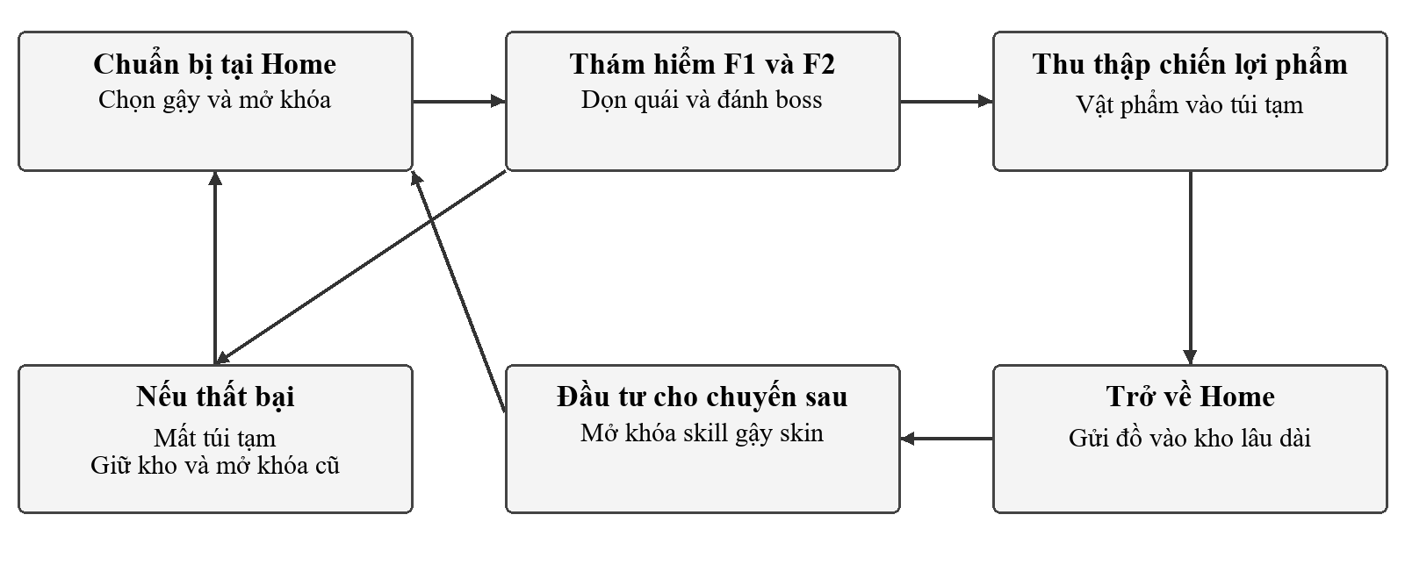
Hình 1.1 Vòng lặp cốt lõi của Hunt the Witch
Nhánh thất bại tạo sự khác biệt giữa tiến triển trong chuyến và tiến triển lâu dài. Khi chết, túi tạm bị xóa; sau animation chết, Game Over xuất hiện để người chơi chủ động Restart. Những mở khóa và vật phẩm đã gửi kho từ trước vẫn được giữ. Do đó, một lần thất bại không xóa toàn bộ quá trình phát triển nhân vật.

1.5 Các cơ chế lối chơi chính

1.5.1 Di chuyển và chiến đấu bằng gậy
Nhân vật di chuyển trong mặt phẳng 2D và hướng bắn theo thao tác ngắm. Gậy tạo đạn thường với các thông số riêng về sát thương, số tia, khoảng thời gian giữa hai phát, tốc độ đạn và tầm tồn tại. Đạn có tầm hữu hạn để hạn chế việc tấn công an toàn từ khoảng cách vượt xa khu vực quan sát.
Mỗi gậy nên tạo cách sử dụng khác nhau. Gậy nhiều tia có cơ hội trúng nhiều mục tiêu nhưng không mặc nhiên đạt toàn bộ DPS lý thuyết khi người chơi di chuyển hoặc bắn lệch. Đánh giá sức mạnh cần tính cả độ chính xác, khoảng cách thực chiến và thời gian người chơi phải ngừng bắn để né.

1.5.2 Kỹ năng và synergy
Người chơi có hai ô kỹ năng Q và E. Đầu chuyến, màn hình chọn kỹ năng cho phép quyết định ô sử dụng; việc chọn không lặp lại khi chuyển từ F1 sang F2. Kỹ năng bổ sung các tác dụng như đạn phép, sát thương vùng, đốt, làm chậm, đóng băng, đẩy lùi và kéo mục tiêu.
Synergy là hướng kết hợp hai kỹ năng thành phần. Khi học một thành phần, icon synergy tương ứng được lộ trong Unlock Menu để giới thiệu mục tiêu phát triển. Việc hiện icon chưa đồng nghĩa đã đủ điều kiện mở khóa; hệ thống vẫn yêu cầu đủ các kỹ năng thành phần và nguyên liệu cần thiết.

1.5.3 Dọn quái và nhận rương
Điều kiện rương dựa trên toàn bộ quái thường thuộc map, không dựa vào một danh sách cứng chỉ gồm vài prefab. Tengu và Evil Witch có cờ Is Boss nên không chặn phần thưởng dọn quái thường. Khi còn quái thường sống hoặc hệ thống chưa kết thúc sinh quái, rương chưa được mở khóa.
Khi đạt điều kiện, mũi tên vàng hướng người chơi đến rương. Nếu rương ở ngoài màn hình, mũi tên nằm ở mép khung hình; khi nhìn thấy rương, chỉ dẫn chuyển lên phía trên rương. Sau khi rương được mở, mũi tên tự ẩn để không tiếp tục dẫn người chơi về một mục tiêu đã hoàn thành.

1.5.4 Key và kích hoạt boss
Rương luôn cấp đúng một Key để tuyến chơi không bị chặn bởi ngẫu nhiên. Cửa khu boss kiểm tra Key và tiêu hao một chiếc khi mở. Sau đó waypoint kiểm tra trạng thái cửa đã mở; không kiểm tra lại việc người chơi còn giữ Key vì chiếc chìa đã được sử dụng hợp lệ.
Boss chỉ được kích hoạt khi nhân vật đi tới waypoint sau cửa. Thanh máu boss xuất hiện ở giữa phía dưới màn hình, lấy đúng đối tượng boss để cập nhật HP và ẩn khi boss chết. Hạ boss mở một cổng duy nhất, có đích F1 → F2 hoặc F2 → Home.

1.5.5 Túi tạm và mở khóa lâu dài
Vật phẩm nhặt trong map chiến đấu vào túi tạm. Qua F1 sang F2 giữ nguyên máu, kỹ năng và chiến lợi phẩm. Home là nơi chuyển đồ về kho lâu dài; khi đó vật phẩm mới có thể phục vụ các lần mở khóa tiếp theo. Người chơi vì thế phải hoàn thành chuyến thay vì chỉ nhặt được đồ là đã sở hữu vĩnh viễn.
Chi phí mở khóa sử dụng các nguồn nguyên liệu khác nhau. Nguyên liệu thường phục vụ nền tảng, rương cung cấp nhóm vật phẩm riêng và boss cung cấp đồ độc quyền theo tỷ lệ. Hai kỹ năng khởi đầu vẫn miễn phí để chuyến đầu không yêu cầu một tiến trình thu thập có sẵn.

1.6 Điều kiện hoàn thành và thất bại
Hoàn thành một map được xác định bằng việc hạ boss và mở cổng. Hoàn thành một chuyến được xác định bằng việc từ F2 trở về Home, chuyển thành công chiến lợi phẩm vào kho. Trò chơi hiện hướng tới vòng lặp nhiều chuyến, không sử dụng việc kết thúc F1 như một màn thắng toàn bộ trò chơi.
Bảng 1.3 Điều kiện kết thúc và ảnh hưởng dữ liệu
Tình huống | Kết quả gameplay | Ảnh hưởng dữ liệu
Hạ boss F1 | Mở cổng sang F2 | Giữ HP và túi tạm
Hạ boss F2 rồi về Home | Hoàn thành chuyến | Chuyển chiến lợi phẩm vào kho lâu dài
HP về 0 | Animation chết rồi Game Over | Xóa túi tạm, giữ kho và mở khóa cũ
Nhấn Restart ở Game Over | Trở về Trong Nhà | Bắt đầu lại với đầy máu
Tắt game giữa chuyến | Chấm dứt phiên chơi | Không khôi phục túi tạm của chuyến dở
Khởi động lại sau khi đã gửi kho | Tiếp tục tiến triển lâu dài | Đọc lại kho, mở khóa và trang bị đã chọn

1.7 Phân tích trải nghiệm bằng MDA
MDA được sử dụng để kiểm tra mối liên hệ giữa luật và trải nghiệm mong muốn. Một cơ chế có thể hoạt động đúng về lập trình nhưng vẫn tạo cảm giác khó chịu nếu phản hồi không rõ. Ví dụ, giảm tỷ lệ rơi làm đồ hiếm có giá trị hơn, nhưng nếu nhiều công thức cùng đòi một nguyên liệu hiếm mà không có mục tiêu chỉ dẫn, việc lặp lại dễ trở thành chờ may mắn.
Bảng 1.4 Đối chiếu cơ chế hành vi và cảm xúc
Cơ chế | Hành vi phát sinh | Trải nghiệm hướng tới
HP thấp, đạn và đòn có nhịp | Quan sát, giữ khoảng cách, tìm đường né | Căng thẳng và làm chủ thao tác
Hai ô kỹ năng có hồi chiêu | Dùng kỹ năng theo tình huống | Quyết định chiến thuật có ý nghĩa
Túi tạm mất khi thất bại | Coi trọng khả năng sống sót | Lo lắng rồi nhẹ nhõm khi trở về
Rương và Key theo điều kiện | Dọn quái, tìm rương, vào khu boss | Mục tiêu ngắn hạn rõ ràng
Nguyên liệu độc quyền | Quay lại đúng nguồn cần thu thập | Mong đợi phần thưởng và tiến triển
Mở khóa được giữ lâu dài | Thử cách chơi khác ở chuyến sau | Cảm nhận quá trình phát triển

Để các cảm xúc này xuất hiện công bằng, nhóm cần kiểm tra độ dễ đọc của đòn boss, độ dài chuỗi thua và số chuyến để đạt một mở khóa đầu tiên. Độ khó không chỉ được điều khiển bằng HP và sát thương; nó còn phụ thuộc mật độ quái, khoảng trống di chuyển, tầm camera và số nguồn tấn công cùng lúc.

1.8 Định vị trong nhóm trò chơi cùng cơ chế
Hunt the Witch kết hợp ba hướng thiết kế quen thuộc: chiến đấu hành động góc nhìn từ trên xuống, phát triển nhân vật bằng mở khóa và bảo toàn chiến lợi phẩm sau chuyến đi. Bảng dưới là đối chiếu theo nhóm cơ chế để làm rõ lựa chọn của đề tài; đây không phải kết quả khảo sát thị trường hay đánh giá sản phẩm thương mại.
Bảng 1.5 Đối chiếu các hướng thiết kế
Hướng thiết kế | Giá trị tham khảo | Lựa chọn của Hunt the Witch
Hành động top down | Đọc hướng đạn và không gian né | Đòn gậy, Q/E, quái cận chiến và đánh xa
Tiến triển theo chuyến | Mỗi lượt có mục tiêu và rủi ro | Tuyến F1 → F2 → Home
Thu thập nguyên liệu | Tạo lý do quay lại khu vực | Nguồn rương và boss tách biệt
Phát triển nhiều lối chơi | Khuyến khích thử trang bị khác | Gậy, kỹ năng, synergy và skin

1.9 Phạm vi màn chơi
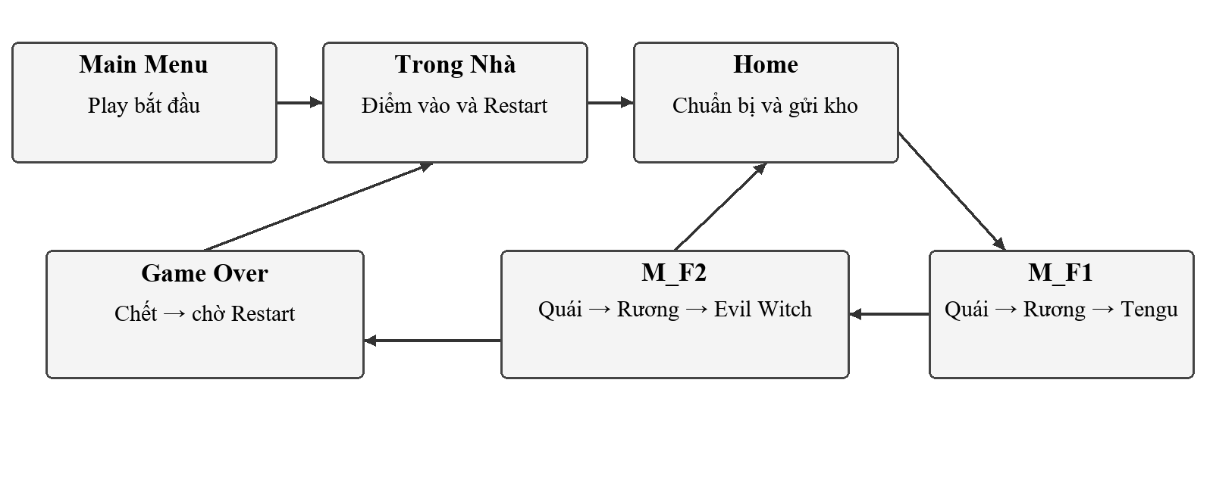
Hình 1.2 Luồng scene và các điểm thay đổi trạng thái
M_F1 giới thiệu chuỗi quái thường → rương → Key → Tengu. M_F2 giữ cấu trúc mục tiêu và đặt Evil Witch ở cuối chuyến. Tương tác Space tại cổng F2 đưa người chơi về Home để gửi chiến lợi phẩm.

CHƯƠNG 2: HOÀN THIỆN GAME DESIGN DOCUMENT

2.1 Mục tiêu và phương pháp xây dựng GDD
GDD chuyển ý tưởng thành một mô tả chung để gameplay, UI, map và dữ liệu hoạt động theo cùng quy tắc. Báo cáo chia GDD thành sáu phần: tổng quan, bối cảnh, gameplay, kỹ thuật, giao diện và âm thanh. Mỗi phần nêu rõ tác dụng với trải nghiệm hoặc trách nhiệm khi cài đặt, tránh chỉ liệt kê tên thành phần.
Nhóm ưu tiên các quy tắc đã ổn định trong quá trình phát triển: một cổng sau mỗi boss; Space để tương tác; Key bị tiêu hao; túi tạm không được ghi thành tài sản lâu dài khi chuyến chưa hoàn tất. Những thay đổi cân bằng được xem là tham số có thể điều chỉnh, trong khi các quy tắc dữ liệu cần nhất quán để bảo vệ tiến trình.
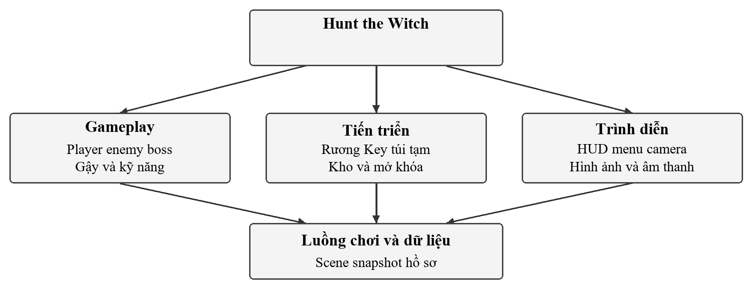
Hình 2.1 Cấu trúc chức năng của trò chơi

2.2 Phần 1 Tổng quan trò chơi
Bảng 2.1 Tổng quan sản phẩm
Nội dung | Thiết kế
Tên trò chơi | Hunt the Witch
Trải nghiệm trung tâm | Chiến đấu, né đòn và mang chiến lợi phẩm về an toàn
Nhịp chơi | Chuẩn bị tại Home, chiến đấu theo map, trở về đầu tư
Người chơi hướng tới | Người thích hành động 2D, phát triển trang bị và lặp chuyến
Quy mô nội dung ghi nhận | 25 gậy, 25 kỹ năng, 3 skin; tuyến chính hai map chiến đấu
Ngôn ngữ giao diện | Tiếng Anh, font pixel
Công nghệ | Unity, C#, dữ liệu asset, lưu hồ sơ cục bộ

Các lựa chọn nội dung cần phục vụ một vòng chơi thống nhất. Số lượng gậy và kỹ năng chỉ có ý nghĩa khi người chơi hiểu điểm khác nhau và có cơ hội dùng chúng. Vì vậy, mở khóa đầu tiên cần dẫn đến thay đổi dễ nhận thấy trong thực chiến, còn trang bị cao cấp phải có nguồn nguyên liệu và điều kiện được trình bày rõ.
Bảng 2.2 Các quy tắc bất biến của thiết kế
Quy tắc | Lý do
Chỉ Home xác lập chiến lợi phẩm lâu dài | Giữ ý nghĩa của chuyến đi và thất bại
Sang F2 không hồi đầy HP và không mất túi tạm | Xem F1, F2 là cùng một chuyến
Key từ rương có tỷ lệ 100% | Không khóa đường tiến triển bằng may rủi
Cửa đã mở là điều kiện waypoint | Không đòi lại Key đã bị tiêu hao
Rương không yêu cầu hạ boss | Giữ đúng thứ tự rương → cửa → boss
Mỗi map có một cổng sau boss | Tránh đích đến mâu thuẫn và giao diện rối

2.3 Phần 2 Bối cảnh và câu chuyện
Hành trình của pháp sư được thể hiện qua sự đối lập giữa nơi ở, Home và vùng chiến đấu. Trong Nhà là điểm bắt đầu và nơi trở lại khi Restart. Home giữ vai trò chuẩn bị và phát triển. Các map ngoài trời dẫn người chơi qua quái thường đến một khu đối đầu boss, từ đó tiếp tục hành trình săn phù thủy.
Tuyến cốt truyện hiện được kể chủ yếu bằng không gian và trình tự đối đầu. Tengu là thử thách thứ nhất, Evil Witch là thử thách sau cùng trong tuyến đang có. Việc đánh bại boss gắn liền với phần thưởng độc quyền và việc mở đường, làm cho đối thủ có vai trò trong cả cốt truyện ngắn lẫn hệ thống tiến triển.
Hướng mở rộng có thể bổ sung hội thoại giới thiệu mục tiêu, mô tả nguồn gốc nguyên liệu và tín hiệu môi trường trước khu boss. Các nội dung này cần giữ thời gian nhập cuộc ngắn; người chơi vẫn phải sớm được di chuyển, bắn và hiểu cách hoàn thành một chuyến.

2.4 Phần 3 Gameplay

2.4.1 Luật chơi tóm tắt
Người chơi khởi động từ Main Menu, nhấn Play để vào Trong Nhà rồi ra Home. Tại Home có thể tương tác bàn chế tạo, chọn trang bị và đi vào F1. Khi bắt đầu chuyến, hệ thống hiển thị HUD và màn chọn kỹ năng đầu chuyến. Trong Nhà và Home không cho bắn hoặc dùng skill.
Trong mỗi map chiến đấu, người chơi hạ hết quái thường, tìm rương theo chỉ dẫn và nhận Key. Tương tác với cửa sẽ dùng Key để mở lối. Đi qua waypoint mới kích hoạt boss. Sau khi boss bị hạ, tương tác cổng duy nhất để sang F2 hoặc trở về Home. Các bước không được bỏ qua bằng cách chỉ chạm sprite cổng.

2.4.2 Điều khiển
Bảng 2.3 Điều khiển trên bàn phím và chuột
Thao tác | Chức năng | Ngữ cảnh
W A S D hoặc phím mũi tên | Di chuyển nhân vật | Khi gameplay đang hoạt động
Chuột | Ngắm hướng tấn công | Map chiến đấu
Chuột trái | Bắn thường bằng gậy | Chỉ khi được phép chiến đấu
Q và E | Dùng kỹ năng ở hai ô | Khi đã trang bị và hết hồi chiêu
Space | Tương tác cửa, cổng, bàn chế tạo | Trong phạm vi tương tác
Esc | Mở Pause hoặc trở về menu trước | Settings → Pause → tiếp tục
Chuột trên menu | Chọn nút và nội dung mở khóa | Main Menu, Unlock, Pause, Game Over

Khi UI lựa chọn đang mở, thao tác nên được xử lý bởi cửa sổ hiện tại để tránh vừa chọn kỹ năng vừa bắn xuống map. Điều kiện chặn đầu vào và sự tồn tại của EventSystem phải được kiểm tra trong scene chiến đấu, vì một UI nhìn thấy được vẫn có thể không nhận click nếu thiếu thành phần xử lý sự kiện.

2.4.3 Tiến triển và độ khó
Độ khó đến từ lượng HP hạn chế, nhịp tấn công của quái, số hướng đạn và việc cần bảo toàn đồ trong hai map liên tiếp. Cấu hình cuối được ghi nhận đưa Player về 60 HP và giảm sát thương thường; gậy gỗ còn 6 sát thương mỗi viên. Quái thường phát hiện Player khi xuất hiện trong khung camera, thay vì chỉ dựa vào một bán kính nhỏ cố định.
Tiến triển dài hạn mở thêm lựa chọn thay vì xóa bỏ hoàn toàn nhu cầu né đòn. Gậy khác nhau về nhịp và dạng đạn; kỹ năng khác nhau về cách kiểm soát mục tiêu. Skin có lợi ích giới hạn để không trở thành điều kiện bắt buộc vượt map. Việc tăng chi phí công thức cần được theo dõi cùng tỷ lệ rơi mới, vì một công thức hợp lý ở bản cũ có thể quá chậm sau khi nguồn đồ bị giảm.

2.5 Phần 4 Thiết kế kỹ thuật
Bảng 2.4 Công nghệ và trách nhiệm
Thành phần | Vai trò trong dự án
Unity 6000.5.8f1 | Môi trường phát triển được ghi trong ProjectVersion
C# và MonoBehaviour | Logic nhân vật, tương tác, boss và UI
Rigidbody2D và Collider2D | Di chuyển, va chạm và vùng tương tác
Animator và animation event | Đồng bộ hoạt ảnh với thời điểm ra đòn
Input System | Ánh xạ đầu vào di chuyển, bắn và thao tác
ScriptableObject | Cấu hình item, skill, gậy, skin và loot
TextMesh Pro | Hiển thị chữ, bộ đếm và popup
Cinemachine | Camera theo nhân vật và cấu hình vùng nhìn
JSON cục bộ | Lưu kho đồ, mở khóa và trang bị đã chọn
Git và kiểm thử Unity | Quản lý thay đổi và kiểm tra tích hợp

Trò chơi sử dụng xử lý cục bộ và không cần backend cho các cơ chế hiện tại. Dữ liệu được chia thành cấu hình nội dung, trạng thái runtime của scene, trạng thái chuyến đi và hồ sơ lâu dài. Phân chia này quan trọng hơn việc giữ nguyên một GameObject Player qua mọi scene: mỗi scene có thể có một Player mới nhưng phải nhận lại đúng snapshot khi thuộc cùng chuyến.
Môi trường được ghi nhận trong nhật ký phát triển là Unity Editor. Việc đóng gói cho nền tảng phát hành cần có vòng kiểm tra riêng đối với lưu file, phím tương tác, âm thanh và UI. Không sử dụng kết quả chạy trong Editor để suy ra rằng một bản build WebGL hoặc bản phát hành trên máy khác đã được nghiệm thu.

2.6 Phần 5 Giao diện người dùng

2.6.1 Các màn hình chính
Bảng 2.5 Danh mục giao diện
Giao diện | Nội dung | Điều kiện hiển thị
Main Menu | Play, Settings, Quit | Khởi động trò chơi
HUD chiến đấu | HP, hai ô kỹ năng, số quái | Map chiến đấu
Chọn kỹ năng đầu chuyến | Nội dung kỹ năng và chọn ô Q/E | Chuyến mới, chưa chọn thành công
Unlock Menu | Skill, gậy, skin và điều kiện | Tương tác bàn chế tạo
Thanh máu boss | Tên và HP boss | Boss được kích hoạt tại waypoint
Popup vật phẩm | Tên và số lượng nhận | Nhặt vật phẩm; Key có màu vàng
Pause và Settings | Tiếp tục, cài đặt, Restart | Theo Esc và lựa chọn menu
Game Over | Restart và Main Menu | Sau animation chết

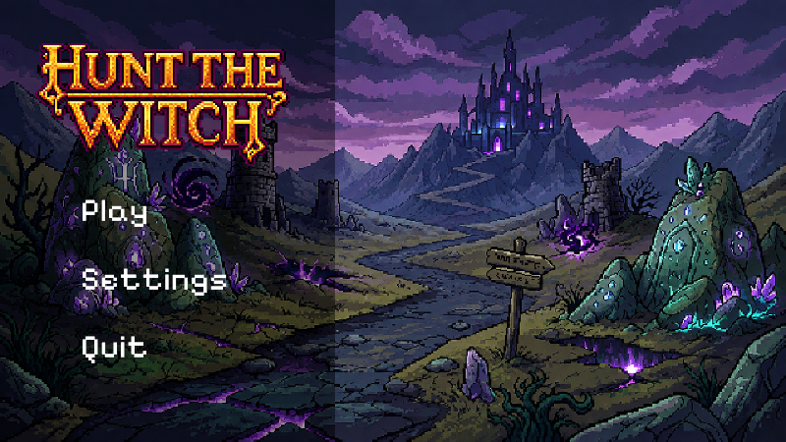
Hình 2.2 Main Menu của Hunt the Witch

2.6.2 HUD và chỉ dẫn
HP nằm ở góc trên trái, hai ô Q/E thể hiện kỹ năng và trạng thái hồi chiêu, bộ đếm quái nằm ở góc trên phải. Giao diện Temporary Bag và Inventory ở góc phải đã được bỏ khỏi HUD chiến đấu để giảm che khuất map. Điều này không xóa cơ chế túi tạm; chỉ thay đổi cách trình bày thông tin trong lúc chơi.
Điểm cần phân biệt là bộ đếm HUD có thể tính cả boss chưa xuất hiện, trong khi điều kiện mở rương chỉ tính quái thường. Hai thông tin phục vụ hai mục đích khác nhau. Nhãn và chỉ dẫn cần giúp người chơi hiểu vì sao rương xuất hiện dù bộ đếm tổng vẫn còn boss.
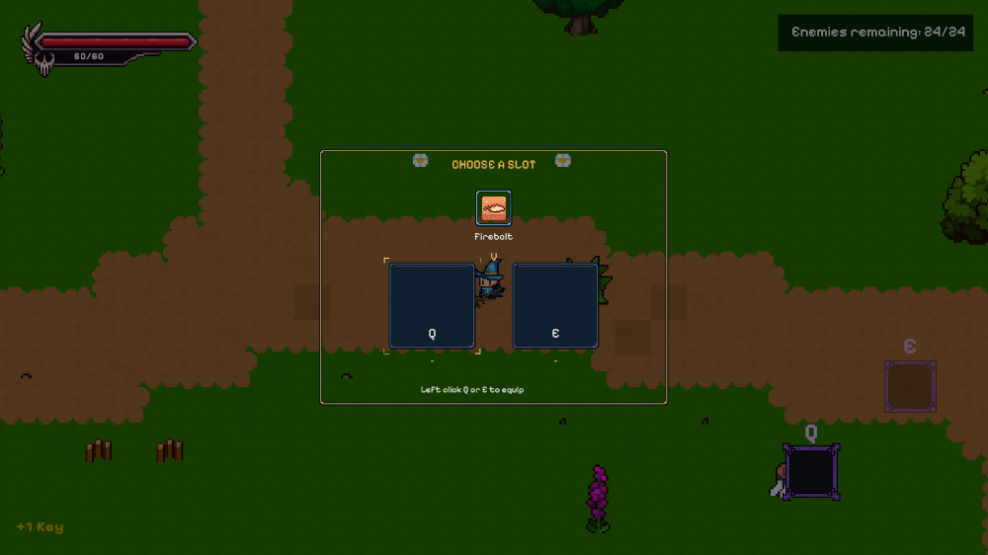
Hình 2.3 Màn chọn kỹ năng đầu chuyến và bố cục HUD

2.6.3 Mở khóa và phản hồi tương tác
Unlock Menu trình bày nội dung theo nhóm và liên hệ giữa các kỹ năng. Việc lộ icon synergy sau khi biết một thành phần giúp người chơi nhìn thấy mục tiêu tiếp theo, trong khi trạng thái khóa và nguyên liệu còn thiếu phải được thể hiện riêng. Dữ liệu mở khóa được lưu bằng ID, giúp thay đổi tên hiển thị sang tiếng Anh mà vẫn giữ được tiến trình.
Cửa, cổng và đối tượng dùng Space có viền trắng khi Player ở gần. Viền trắng là lời mời tương tác; việc chạm sprite không tự thực hiện chuyển cảnh. Phạm vi tương tác phải bám theo hình ảnh, vì vị trí trigger lệch khỏi sprite đã từng khiến người chơi tới đúng hình cổng nhưng không chuyển map.

2.7 Phần 6 Thiết kế âm thanh
Âm thanh hỗ trợ nhận biết khu vực và hành động. Nhạc Home, nhạc map và nhạc khu boss đã được nối trong các scene liên quan. Ngoài vai trò tạo không khí, sự chuyển nhạc khi bước vào khu boss giúp xác nhận trạng thái mới của trận đánh.
Bảng 2.6 Nhóm âm thanh và mục tiêu phản hồi
Nhóm | Vai trò | Điểm cần kiểm tra
Nhạc Home | Tạo nhịp nghỉ và chuẩn bị | Không chồng với nhạc chiến đấu
Nhạc map | Duy trì nhịp thám hiểm | Đổi đúng khi chuyển scene
Nhạc boss | Nhấn mạnh trận đối đầu | Khớp thời điểm kích hoạt khu boss
Bắn và kỹ năng | Phản hồi hành động | Không phát trùng theo nhiều event
Va chạm đạn | Xác nhận trúng mục tiêu hoặc vật cản | Khớp điểm chạm và thời điểm hủy đạn
Điều chỉnh âm lượng | Phục vụ người chơi | Master, BGM, SFX phản hồi đúng trên UI

Nhật ký ghi nhận việc bổ sung âm thanh kỹ năng và va chạm. Khi thêm hoặc sửa clip animation, cần kiểm tra lại event để âm thanh không bị phát nhiều lần ngoài ý muốn. Danh tính tác giả và giấy phép của từng asset âm thanh cần được rà soát trước khi phân phối sản phẩm.

2.8 Rà soát GDD và tiêu chí phản biện
GDD cần được kiểm tra bằng tình huống cụ thể. Nếu Key đã tiêu hao, boss còn có thể xuất hiện hay không? Nếu chỉ còn Tengu trong map, rương đã mở được chưa? Nếu người chơi chết sau F1, các vật phẩm đã gửi kho ở chuyến trước có còn không? Những câu hỏi này giúp phát hiện mâu thuẫn mà một danh sách tính năng không thể hiện.
Báo cáo không gán kết quả phản biện cho cá nhân hoặc nhóm bên ngoài khi chưa có biên bản. Vòng phản biện tiếp theo nên yêu cầu người chơi mới thực hiện một chuyến không có hướng dẫn bằng lời, sau đó ghi lại điểm họ hiểu sai về rương, Key, boss và quy tắc mất đồ. Kết quả này được dùng để sửa chỉ dẫn trước khi tăng thêm nội dung.
Bảng 2.7 Nội dung cần kiểm tra trong vòng phản biện tiếp theo
Câu hỏi | Dữ liệu cần ghi | Quyết định liên quan
Có nhận biết mục tiêu đầu tiên không | Thời gian từ vào F1 đến hành động phù hợp | Chỉ dẫn nhập cuộc
Có hiểu rương khác boss không | Số lần tìm boss trước khi lấy Key | Nhãn bộ đếm và mũi tên
Có hiểu đồ chỉ lưu khi về Home không | Câu trả lời sau chuyến đầu | Thông báo túi tạm và Game Over
Có nhìn thấy tín hiệu trước đòn nguy hiểm không | Vị trí và nguyên nhân mất HP | Animation, nhịp boss và hiệu ứng
Có đạt mở khóa đầu tiên trong thời gian hợp lý không | Số chuyến, số lần chết, nguyên liệu thiếu | Chi phí và tỷ lệ rơi

CHƯƠNG 3: THIẾT KẾ CHI TIẾT TRÒ CHƠI

3.1 Thiết kế lặp và quản lý thay đổi
Quá trình hoàn thiện không đi theo một lần thiết kế rồi cài đặt cố định. Nhật ký phát triển cho thấy các vòng sửa liên tiếp ở loot, luồng map, boss, lưu tiến trình, UI và cân bằng. Mỗi vòng bắt đầu từ một vấn đề có thể quan sát, xác định nguyên nhân rồi kiểm tra cả thành phần bị sửa lẫn luồng liên quan.
Một ví dụ là cơ chế Key. Sau khi cửa được sửa để tiêu hao Key, điều kiện waypoint cũng phải đổi sang kiểm tra cửa đã mở. Nếu chỉ sửa phép trừ item mà giữ điều kiện cũ, người chơi đã mở cửa hợp lệ nhưng boss không xuất hiện. Ví dụ này cho thấy thiết kế lặp cần quản lý sự phụ thuộc, không chỉ sửa lỗi tại vị trí hiển thị.
Bảng 3.1 Các vòng hoàn thiện được ghi nhận
Vòng | Nội dung thay đổi | Cách kiểm tra
Phần thưởng và điều kiện map | Loot theo nguồn, rương đếm quái thường | Kiểm tra boss bị loại, quái khác map không ảnh hưởng
Chuyến đi và lưu hồ sơ | Tách túi tạm với kho, giữ trạng thái qua F1/F2 | Chuyển map, gửi kho, chết, chạy lại
Boss và phản hồi | Waypoint, thanh máu, animation Tengu | Thử trước/sau cửa, sự kiện tạo đạn, boss chết
Cân bằng | HP, damage, nhịp quái, công thức và độ hiếm | Test cấu hình, mô phỏng nguồn đồ, Play Mode
Tích hợp UI và Git | Font, portal, scene, Game Over, Pause | Mở scene, rà conflict, thử toàn tuyến

3.2 Thiết kế nhân vật và chiến đấu

3.2.1 Nhân vật điều khiển
Player được phân thành các trách nhiệm: đọc đầu vào, di chuyển, quản lý HP, dùng gậy, dùng skill và phản hồi trúng đòn. PlayerMovement nhận hướng di chuyển từ Input System, cập nhật Animator và vận tốc Rigidbody2D. Tốc độ thực tế kết hợp tốc độ cơ bản và phần cộng từ skin, nhờ đó dữ liệu ngoại hình không cần sửa trực tiếp logic di chuyển.
Khi bị đẩy lùi, thành phần phản hồi trúng đòn tạm điều khiển chuyển động để không bị lệnh di chuyển ghi đè ngay. Health chịu trách nhiệm HP và trạng thái chết. Các hệ thống khác nên lắng nghe sự thay đổi này để cập nhật UI hoặc kết thúc lượt, thay vì tự suy luận từ việc GameObject biến mất.
Bảng 3.2 Phân chia trách nhiệm trên Player
Thành phần | Dữ liệu hoặc đầu vào | Kết quả
PlayerMovement | Hướng Move, tốc độ, bonus skin | Vận tốc và animation di chuyển
Health | HP hiện tại, sát thương, thời gian bảo vệ | HP mới, sự kiện chết
Điều khiển gậy | WeaponData, hướng ngắm, lệnh bắn | Đạn đúng nhịp và thông số
PlayerSkillManager | Hai ô Q/E, dữ liệu skill, hồi chiêu | Kích hoạt skill hoặc từ chối chưa đủ điều kiện
HitFeedback | Trúng đòn, lực đẩy, thời gian phản hồi | Hiệu ứng và chuyển động phản hồi
PlayerSessionState | HP, gậy, skill và trạng thái chuyến | Snapshot để khôi phục ở map kế tiếp

3.2.2 Gậy và đạn thường
WeaponData mô tả sát thương mỗi viên, số tia, khoảng thời gian giữa hai lần bắn, tốc độ và tầm đạn. Thông số thời gian phải được đọc đúng đơn vị: nếu fireRate là số giây giữa hai phát thì số phát mỗi giây bằng 1 chia cho giá trị đó. Việc nhầm đơn vị có thể làm đánh giá sức mạnh ngược với cài đặt.
Công thức dùng khi so sánh là DPS tối đa = sát thương mỗi viên × số tia / số giây mỗi phát. Đây là trần lý thuyết khi mọi tia đều trúng. Trong thực chiến, né đòn, mục tiêu di chuyển và vật cản làm giảm kết quả. Khi tầm và tốc độ đã được định nghĩa, thời gian tồn tại đạn có thể tính bằng tầm / tốc độ để bảo đảm phạm vi tấn công hữu hạn.

3.2.3 Kỹ năng và hiệu ứng trạng thái
SkillData tách cấu hình kỹ năng khỏi cách kích hoạt của Player. Một skill có thể dùng đạn, vùng tác động, nhiều lần gây sát thương hoặc hiệu ứng kiểm soát vị trí. Các skill nhiều đoạn cần quy tắc mục tiêu rõ ràng: một lần dựng tường không được vô tình gây nhiều lần sát thương chỉ vì nhiều đoạn cùng đè lên một kẻ địch.
Boss phải có khả năng phản ứng sau khi bị khống chế. Thiết kế đã bổ sung giới hạn khống chế để việc luân phiên hai ô skill không thể khóa boss liên tục. Khi kiểm tra, cần xét cả stun, freeze, slow, knockback và pull; chỉ giới hạn một hiệu ứng vẫn có thể để hở một chuỗi khóa khác.

3.3 Thiết kế kẻ địch và boss
Quái thường gồm Skeleton Warrior, Skeleton Archer và Dark Knight. Warrior tạo áp lực cận chiến, Archer tạo đường đạn từ xa, Dark Knight có mức chống chịu và đe dọa cao hơn. Phối hợp các loại quái làm người chơi phải lựa chọn mục tiêu thay vì chỉ đi lùi và bắn một đối thủ duy nhất.
Phát hiện mục tiêu được mở rộng theo khung camera của người chơi. Khi enemy xuất hiện trong vùng quan sát, nó có thể bắt đầu đuổi; thay đổi độ zoom hoặc tỷ lệ màn hình phải được kiểm tra cùng logic này. Việc cho quái đánh nhanh hơn cần giữ tín hiệu animation đủ rõ, vì rút ngắn khoảng nghỉ mà không giữ khả năng đọc đòn dễ gây cảm giác bị đánh không có cơ hội phản ứng.
Bảng 3.3 Thiết kế hành vi các đối thủ
Đối tượng | Vai trò | Điểm kiểm tra quan trọng
Skeleton Warrior | Áp lực cận chiến | Quay cả thân, tay và vũ khí theo hướng Player
Skeleton Archer | Ép né đường đạn | Một lần bắn theo event, không tạo đạn trùng
Dark Knight | Mục tiêu cứng cáp | Cửa sổ ra đòn và khoảng trống tránh đòn
Tengu | Boss F1, đòn phép và cận chiến | TenguAttack, TenguFireBall, SpreadFireball và event kết thúc
Evil Witch | Boss F2 | Kích hoạt đúng waypoint, cập nhật HP và mở cổng khi chết

Tengu từng có khả năng bắn phép nhưng chỉ bắt đầu đánh khi tới tầm cận chiến. Việc mở tầm khởi phát phép và thêm cơ chế thoát trạng thái khi mất event kết thúc giúp boss duy trì hành vi. Tầm đánh phép, tầm gây sát thương cận chiến và tầm phát hiện là các tham số khác nhau, cần được đặt tên và kiểm tra riêng.
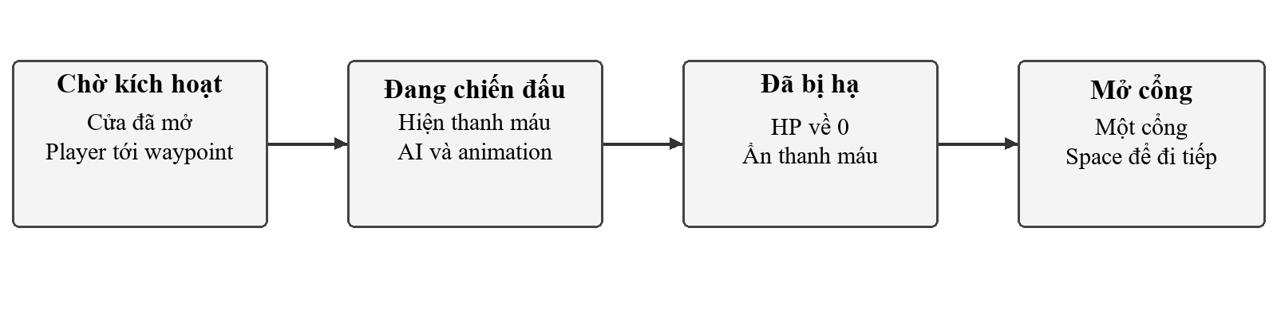
Hình 3.1 Mô hình trạng thái vòng đời boss
Sơ đồ thể hiện trạng thái nghiệp vụ, không giả định mỗi nút tương ứng với một lớp riêng. Boss chờ điều kiện, hoạt động, nhận sát thương và chuyển sang đã bị hạ. UI máu và cổng theo dõi cùng trạng thái này để tránh boss đã chết nhưng cổng vẫn khóa do tham chiếu cũ.

3.4 Thiết kế rương cửa và cổng
Rương thưởng phối hợp với bộ theo dõi enemy của map. Tập quái thường chưa bị hạ phải được cập nhật khi quái chết hoặc được sinh thêm; boss được loại bằng Is Boss. Nếu sinh quái theo đợt trong tương lai, trạng thái đã kết thúc sinh quái cần được báo riêng để không mở rương trong khoảng tạm thời không có enemy giữa hai đợt.
Cửa khu boss là một giao dịch: kiểm tra điều kiện, trừ một Key, cập nhật trạng thái đã mở rồi phản hồi hình ảnh. Lặp lại tương tác sau khi cửa mở không được trừ thêm Key. Waypoint dựa vào trạng thái cửa và hướng đi hoặc vị trí qua mốc để kích hoạt đúng lúc, tránh boss hiện từ đầu scene.
Cổng sau boss dùng chung cơ chế tương tác Space với các đối tượng khác. Hình ảnh, trigger và đích scene phải đồng bộ. Dữ liệu cấu hình quy định mỗi map có một cổng, tránh giữ cả cổng đi tiếp và cổng về nhà từ các phiên bản cũ. Trước khi chuyển cảnh, cổng cần gọi luồng chuyến đi để chụp trạng thái hoặc gửi đồ, thay vì tải scene trực tiếp và bỏ qua xử lý dữ liệu.
Bảng 3.4 Ràng buộc tích hợp rương cửa cổng
Sự kiện | Tiền điều kiện | Hậu điều kiện
Mở khóa rương | Hết quái thường, không còn đợt sinh chờ | Rương và mũi tên sẵn sàng
Mở rương | Chưa mở, Player tương tác hợp lệ | Phát loot và đúng một Key, ẩn mũi tên
Mở cửa boss | Có Key, cửa còn đóng | Trừ một Key và đánh dấu cửa đã mở
Qua waypoint | Cửa đã mở, boss chưa kích hoạt | Bật boss và liên kết thanh máu
Hạ boss | HP boss về 0 | Ẩn thanh máu và mở cổng duy nhất
Dùng cổng | Boss đã bị hạ, Space trong phạm vi | Giữ snapshot hoặc gửi đồ theo đích

3.5 Thiết kế dữ liệu và lưu tiến trình

3.5.1 Các miền dữ liệu
Dữ liệu cấu hình định nghĩa nội dung game: item, bảng loot, gậy, skill và skin. Dữ liệu scene chứa đối tượng, vị trí và liên kết. Dữ liệu chuyến chứa HP hiện tại, kỹ năng đang dùng và túi tạm. Hồ sơ lâu dài chứa đồ trong kho, ID đã mở khóa và trang bị đã chọn. Mỗi miền có vòng đời khác nhau nên không được gom vào một thao tác lưu mọi thứ.
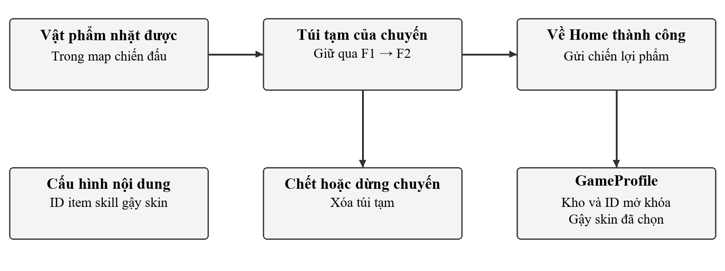
Hình 3.2 Phân tách túi tạm và hồ sơ lâu dài

3.5.2 Cơ chế GameProfile
Mã được ghi trong nhật ký có GameProfile với dữ liệu phiên bản 1 gồm bank, unlocked, weaponId và skinId. File lưu là profile-v1.json trong Application.persistentDataPath. Dữ liệu chuyến chưa hoàn tất không nằm trong cấu trúc hồ sơ này, phù hợp với yêu cầu mất túi tạm khi chấm dứt chuyến dở.
Khi ghi, hệ thống tạo file tạm rồi thay file chính, giữ bản sao .bak. Khi đọc, hệ thống thử file chính và bản sao; nếu dữ liệu có sẵn nhưng không đọc được thì không âm thầm ghi đè. Các giao dịch gửi đồ và mở khóa chỉ được chấp nhận khi thao tác lưu thành công; nếu ghi thất bại, dữ liệu trong bộ nhớ được khôi phục về trước giao dịch.

3.5.3 ID ổn định và chuyển scene
Tên hiển thị không được dùng thay ID lâu dài. Việc chuyển chữ sang tiếng Anh giữ nguyên ID và đường dẫn asset để các tham chiếu và save không bị mất liên kết. Catalog nội dung giúp ánh xạ ID lưu về asset tương ứng khi khởi động lại.
Trong F1 → F2, PlayerSessionState giữ snapshot rồi Player ở scene mới khôi phục dữ liệu. Snapshot không có nghĩa là tải lại đầy HP, cũng không đồng nghĩa đã gửi túi tạm vào kho. Việc lựa chọn skill đầu chuyến cần có cờ chỉ đánh dấu sau khi UI thực sự hiển thị thành công; nếu đánh dấu quá sớm, một UI thiếu hoặc bị tắt sẽ khiến người chơi bị bỏ qua bước chọn.

3.6 Kiến trúc và luồng tương tác
Kiến trúc được mô tả theo bốn nhóm trách nhiệm. Lớp trình diễn xử lý đầu vào và phản hồi. Lớp gameplay quản lý nhân vật, enemy và hành động. Dịch vụ luồng chơi điều phối scene, chuyến, portal và hồ sơ. Lớp dữ liệu cung cấp cấu hình và bản lưu. Đây là cách phân tích trách nhiệm dựa trên các thành phần đã xuất hiện, không yêu cầu tạo thêm các lớp chỉ để khớp tên sơ đồ.
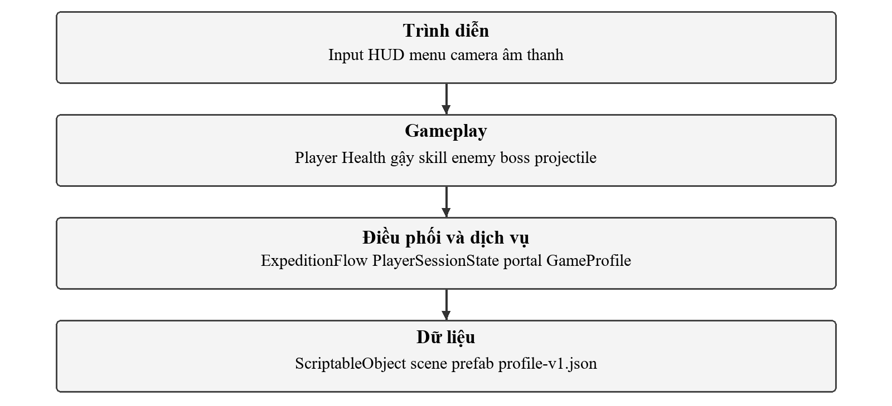
Hình 3.3 Kiến trúc trách nhiệm và liên hệ dữ liệu
Một tương tác chuyển F1 sang F2 đi qua các bước: Player nhấn Space gần cổng; cổng kiểm tra boss; luồng chuyến chụp trạng thái; scene mới được tải; Player mới nhận lại snapshot; UI cập nhật HP và kỹ năng. Khi đích là Home, quá trình còn có bước gửi túi tạm vào GameProfile và chỉ hoàn tất khi việc ghi dữ liệu thành công.
Để hạn chế phụ thuộc, các thành phần hiển thị nên theo dõi trạng thái thay vì tự thay đổi dữ liệu lõi. Thanh máu boss chỉ hiển thị HP của boss đã được chọn; nó không tự quyết định boss có được sinh hay không. Tương tự, mũi tên rương chỉ phản ánh trạng thái phần thưởng, không tự xét điều kiện dọn map bằng một danh sách enemy khác.

3.7 Cân bằng chiến đấu và phần thưởng

3.7.1 Các mốc cấu hình cuối được ghi nhận
Các thông số dưới đây là mốc từ đợt chỉnh cuối trong nhật ký. Những giá trị trước đó như Player 100 HP, sát thương gậy gỗ 10 hoặc nguyên liệu boss chắc chắn đã được thay đổi, vì vậy không dùng chúng như cấu hình hiện tại. Số liệu cân bằng cần được quản lý theo phiên bản để một bảng thống kê cũ không trở thành căn cứ cho việc chỉnh tiếp.
Bảng 3.5 Các mốc cân bằng đã ghi nhận
Tham số | Giá trị hoặc quy tắc | Ý nghĩa
Máu Player | 60 HP | Tăng yêu cầu bảo toàn máu
Gậy gỗ | 6 sát thương mỗi viên | Mốc đòn thường cơ bản
Quy mô cấu hình | 25 gậy, 25 skill, 3 skin | Các nội dung đã được rà và chỉnh
Quái thường F1 | 22 | Số lượng ghi trong lần bố trí cân bằng
Quái thường F2 | 26 | Lượng đối thủ cao hơn F1
Phát hiện Player | Dựa trên khung camera | Đối thủ bắt đầu đuổi khi vào vùng nhìn
Skill Scroll từ quái thường | 0,2% đến 0,5% | Đồ hiếm, không phải nguồn đảm bảo
Bình nhỏ từ quái thường | 0,5% đến 1% | Không mặc định hồi phục sau mỗi nhóm quái
Hai skill khởi đầu | Miễn phí | Bảo đảm khả năng bắt đầu chuyến
Công thức có phí | 49 công thức được tăng chi phí | Tăng thời gian tích lũy và lựa chọn ưu tiên

Số quái tại từng ảnh chụp có thể khác bảng bố trí vì ảnh phản ánh các lượt thử ở thời điểm phát triển khác nhau. Khi đánh giá một bản build, phải lấy cấu hình scene đi kèm bản đó, đồng thời phân biệt tổng enemy trên HUD với số quái thường dùng để xét rương.

3.7.2 Xác suất rơi và số lượng
Loot của mỗi dòng được xét độc lập. Xác suất cuối bằng tỷ lệ cơ bản theo độ hiếm nhân với chanceMultiplier rồi giới hạn trong khoảng 0 đến 1. Vì không phải chọn duy nhất một phần thưởng trong cả bảng, tổng xác suất các dòng có thể lớn hơn 100%; một enemy có thể rơi nhiều món hoặc không rơi món nào.
Sau khi một dòng được chọn, số lượng nằm trong khoảng minAmount đến maxAmount. Trọng số của số lượng n tỷ lệ với quantityDecay mũ n trừ minAmount. Nếu hệ số nhỏ hơn 1, số lượng cao sẽ hiếm hơn. Ví dụ hệ số 0,5 với khoảng 1 đến 3 cho trọng số 1, 0,5 và 0,25; sau chuẩn hóa, xác suất có điều kiện lần lượt xấp xỉ 57,14%, 28,57% và 14,29%. Đây là minh họa thuật toán, không phải khẳng định mọi asset đang dùng hệ số này.
Tùy chọn guaranteeAtLeastOne chỉ phù hợp khi chủ đích là không có lượt trắng. Quái thường trong thiết kế mới được phép không rơi gì, nên một lần rơi trắng là hành vi hợp lệ. Key của rương vẫn được bảo đảm riêng vì đó là điều kiện mở đường, không phải phần thưởng hiếm để tạo động lực chơi lại.

3.7.3 Nguồn độc quyền
Bảng 3.6 Vật phẩm độc quyền và tỷ lệ đã ghi nhận
Nguồn | Vật phẩm | Tỷ lệ mỗi lần xét
Tengu | Cánh Tengu | 65%
Tengu | Mặt nạ Tengu | 40%
Evil Witch | Quả cầu | 55%
Evil Witch | Tinh chất ánh sáng | 45%
Rương | Mảnh gậy | 80%
Rương | Mảnh trang phục | 65%
Rương | Ruby, Topaz, Emerald | Mỗi loại 35%
Rương | Kim cương | 20%
Rương | Thuốc nhuộm | 45%
Rương | Key | 100%, đúng một chiếc

Đồ độc quyền đã được loại khỏi các nguồn khác để người chơi có mục tiêu săn cụ thể. Khi boss không cho đồ độc quyền, vẫn có thể nhận nguyên liệu thường; điều đó không biến vật phẩm độc quyền thành phần thưởng chắc chắn. Tỷ lệ hồi phục và scroll ở rương hoặc boss cao hơn quái thường, nhưng không được suy thành một vật phẩm hồi máu bắt buộc sau mỗi trận.

3.7.4 Đánh giá độ hiếm và thời gian mở khóa
Với một vật phẩm có xác suất p, nếu các lần xét độc lập và không có cơ chế bảo đảm bổ sung, xác suất chưa nhận được món sau k lần là (1 − p) mũ k. Ví dụ kim cương 20% từ một rương có xác suất không xuất hiện trong năm lần mở xấp xỉ 32,77%. Tỷ lệ 20% vì thế không có nghĩa cứ năm rương chắc chắn có một viên.
Phân tích này giúp xem xét chi phí mở khóa cần nhiều đồ hiếm. Trung bình số lượt không thể hiện toàn bộ trải nghiệm của người gặp chuỗi trượt dài. Nhóm cần theo dõi trung vị, nhóm người chậm tiến triển và số lần chết trước khi về Home, vì đồ rơi trong chuyến thất bại không làm tăng kho lâu dài.
Nhật ký có mô phỏng 10.000 chuyến ở một đợt cân bằng trước khi tiếp tục giảm loot và tăng công thức. Kết quả cũ không được dùng để khẳng định cấu hình cuối vẫn mở đồ sau một số chuyến tương đương. Việc mô phỏng lại với tỷ lệ chết, bỏ sót đồ và công thức mới là công việc đánh giá tiếp theo.

3.8 Truy vết cơ chế và thành phần
Bảng 3.7 Truy vết từ cơ chế đến kiểm tra
Cơ chế | Thành phần liên quan | Kiểm tra cần có
Di chuyển và né | PlayerMovement, Health, HitFeedback | Không chồng điều khiển khi đẩy lùi
Bắn thường | WeaponData, bộ bắn, projectile | Damage, nhịp, tầm và số tia đúng
Kỹ năng | SkillData, PlayerSkillManager | Hai ô, hồi chiêu, điều kiện synergy
Rương theo map | Bộ theo dõi enemy, RewardChest | Loại boss, quái spawn thêm, map khác
Cửa và boss | Key, trạng thái cửa, waypoint | Tiêu Key một lần, kích hoạt đúng mốc
Chuyến đi | ExpeditionFlow, PlayerSessionState | Giữ HP và túi tạm giữa F1/F2
Hồ sơ lâu dài | GameProfile, catalog nội dung | Gửi kho, đọc lại, không lưu túi tạm
UI | HUD, TMP, Pause, Game Over | Tham chiếu font, sự kiện nút và menu

3.9 Phân công và quản lý rủi ro
Bảng dưới đề xuất đầu mối tiếp tục rà soát và hoàn thiện sản phẩm theo ba mảng công việc. Đây là phân công đề xuất cho giai đoạn tiếp theo, không thay cho lịch sử đóng góp hoặc tỷ lệ hoàn thành của từng thành viên.
Bảng 3.8 Phân công đề xuất cho vòng hoàn thiện tiếp theo
Thành viên | Đầu mối công việc | Sản phẩm cần bàn giao
Nguyễn Duy Thái | Gameplay nhân vật, gậy, skill | Bảng thông số, kiểm tra đòn và hồi chiêu
Đỗ Khắc Tuấn | Luồng map, rương, boss, lưu tiến trình | Tuyến chơi hoàn chỉnh và kiểm tra dữ liệu
Lưu Đức Thịnh | UI, âm thanh, map và tài liệu | Giao diện đọc rõ, kiểm tra âm thanh, ảnh minh họa

Rủi ro lớn nhất là thay đổi scene và asset đồng thời. Merge có thể giữ được nội dung hình ảnh nhưng làm mất tham chiếu component, hoặc giữ script mới mà vẫn để portal cũ gọi trực tiếp SceneManager. Nhóm cần phân quyền chỉnh scene theo đợt, kiểm tra prefab và chạy lại toàn tuyến sau khi tích hợp.
Về phạm vi, ưu tiên hoàn thiện độ ổn định của tuyến hai map trước khi thêm màn mới. Random enemy chỉ nên triển khai sau khi bộ theo dõi quái và điều kiện rương đã có hợp đồng sinh quái rõ ràng. Một hệ thống mở rộng đúng cần tái sử dụng được luật hiện có, không làm xuất hiện rương sớm hoặc mất cổng sau boss.

CHƯƠNG 4: KHỞI TẠO DỰ ÁN UNITY VÀ THÀNH PHẦN CỐT LÕI

4.1 Môi trường và cấu trúc dự án
Nhật ký dự án ghi phiên bản Unity 6000.5.8f1 và kho mã Hunt-the-Witch. Mã C# phối hợp với scene, prefab và ScriptableObject để tạo nội dung game. Khi mở dự án trên máy khác, cần dùng phiên bản phù hợp với ProjectVersion, chờ import xong và xử lý lỗi biên dịch trước khi thử gameplay.
Các thư mục được ghi nhận gồm Assets/Scripts, Assets/Data, Assets/Prefabs, Assets/Art và Assets/Scenes/Maps. Assets/Scripts/Tengu chứa các script riêng của Tengu; Assets/Prefabs/Enemy/Tengu/Tengu.prefab là prefab boss liên quan. Assets/Scenes/Maps/Tests lưu các bài kiểm tra giúp phát hiện lỗi cấu hình và tích hợp sau thay đổi.
Bảng 4.1 Vai trò các nhóm tài nguyên
Nhóm | Nội dung | Quy tắc làm việc
Scripts | Logic C# và điều phối hệ thống | Phân trách nhiệm, kiểm tra sau biên dịch
Data | Item, loot, gậy, skill, skin | Giữ ID và liên kết asset ổn định
Prefabs | Player, enemy, pickup và UI | Kiểm tra component và tham chiếu trước áp dụng
Art và UI | Sprite, tilemap, font, thanh máu | Kiểm tra sorting, kích thước và atlas
Scenes/Maps | Home, Trong Nhà, F1, F2 và scene liên quan | Không để portal trùng hoặc sai đích
Tests | Kiểm tra cấu hình và chức năng | Chạy sau merge và thay đổi luật

Phiên bản dự án dùng nhiều loại tài nguyên được serialize. Do đó một bản thay đổi không chỉ được đánh giá qua số dòng mã. Một file scene hợp lệ về cú pháp vẫn có thể chứa object nhận sự kiện bị thiếu, collider lệch hoặc GUID trỏ sai. Đây là lý do kiểm tra Play Mode cần đi cùng kiểm tra dữ liệu.

4.2 Quản lý mã nguồn và tích hợp
Git được sử dụng để phối hợp các thay đổi map, gameplay và UI. Nhật ký ghi nhận quá trình tích hợp nhánh xử lý map với luồng portal, boss và save. Có trường hợp hai nhánh dùng trùng ID cho các component khác nhau trên waypoint: một bên xử lý camera, bên còn lại xử lý kích hoạt boss. Việc chọn toàn bộ một phía có thể làm mất chức năng còn lại.
Khi xảy ra xung đột, cần xác định vai trò của từng khối dữ liệu trước khi ghép. Tilemap và atlas font phải giữ cấu trúc hoàn chỉnh; không ghép tùy ý từng dòng tọa độ hoặc chỉ số glyph. Sau khi sửa, Unity phải tải được scene và font, không còn dấu conflict và không phát sinh Missing Script hoặc tham chiếu rỗng ở các điểm quan trọng.
Quy trình đề xuất cho mỗi lần tích hợp gồm xác định các file cùng bị sửa, giữ bản sao cần thiết, giải quyết theo chức năng, đợi Unity import và biên dịch, chạy bộ test rồi thử toàn tuyến. Với thay đổi portal hoặc GameProfile, kiểm tra bằng file save thử riêng để tránh làm hỏng tiến trình đang dùng.

4.3 Cài đặt nhân vật và đầu vào
PlayerMovement dùng Rigidbody2D để cập nhật chuyển động. Đầu vào Move được đăng ký và hủy đăng ký theo vòng đời component; cách này hạn chế việc thiếu liên kết callback trong Inspector hoặc tồn tại đăng ký trùng sau khi bật tắt đối tượng. Animator nhận trạng thái đi bộ để đồng bộ hình ảnh với hành động.
Quyền chiến đấu được xác định theo loại scene. Trong Nhà và Home vẫn cho di chuyển, tương tác và mở UI, nhưng khóa bắn và dùng skill. Scene chiến đấu bật các quyền này và HUD. Quy tắc tập trung giúp tránh phải sửa độc lập nhiều script mỗi khi thêm một scene an toàn.
Khi chuyển scene, Player mới cần hoàn tất khởi tạo trước khi khôi phục skill và mở UI đầu chuyến. UI lựa chọn được đánh dấu đã xử lý sau khi thực sự hiển thị thành công. EventSystem được kiểm tra để bảo đảm chuột và phím Q/E có thể thao tác, không chỉ tạo được một đối tượng có tên Clone trong hierarchy.

4.4 Cài đặt chuyến đi và hồ sơ
ExpeditionFlow điều phối các điểm đến và quy tắc chuyến. ExpeditionScene phân biệt loại scene như House, Hub, Combat và Menu. ExpeditionPortal đảm nhiệm tương tác qua cổng với điều kiện boss. PlayerSessionState lưu dữ liệu tạm cần nối giữa hai map. GameProfile chịu trách nhiệm tài sản lâu dài trên đĩa.
Tách các thành phần này giải quyết hai yêu cầu tưởng giống nhau nhưng có kết quả khác nhau. Chuyển F1 → F2 là tiếp tục cùng chuyến nên giữ dữ liệu runtime. Chuyển F2 → Home là hoàn thành chuyến nên cần một giao dịch gửi đồ. Cả hai đều là đổi scene, nhưng không thể dùng cùng một thao tác tải cảnh mà bỏ qua mục đích nghiệp vụ.
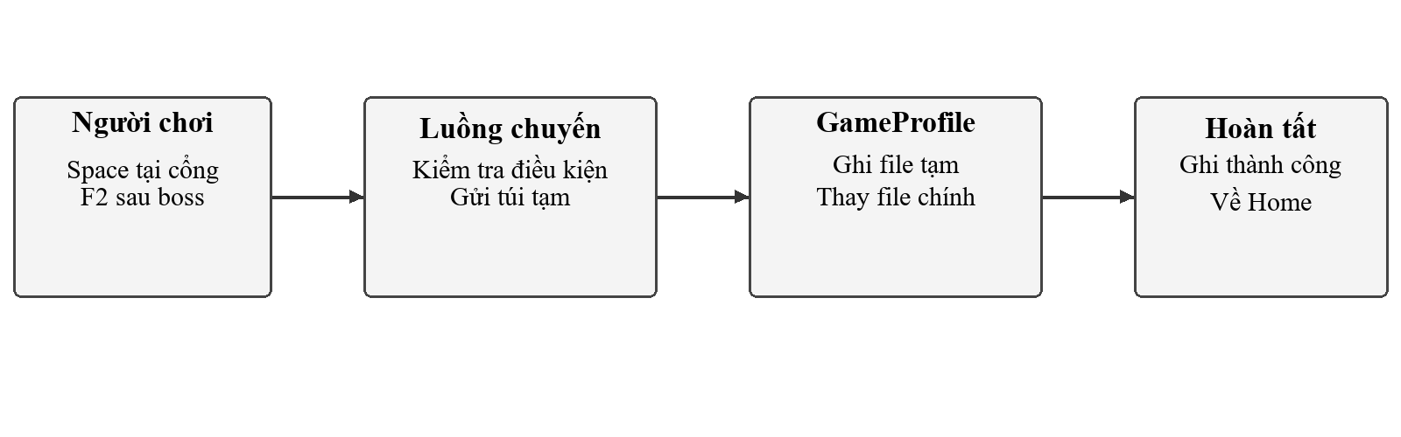
Hình 4.1 Trình tự trở về Home và gửi chiến lợi phẩm
Nếu gửi đồ thất bại, hệ thống không nên xóa túi tạm rồi coi là đã lưu. Việc GameProfile trả về trạng thái giao dịch cho phép luồng gọi quyết định có hoàn tất bước gửi đồ hay chưa. Bản sao .bak hỗ trợ đọc lại dữ liệu, nhưng không thay thế việc kiểm tra và thông báo lỗi ghi trong những tình huống lưu không thành công.

4.5 Cài đặt camera và hiển thị
Camera theo nhân vật giúp người chơi quan sát vùng chiến đấu. Nhật ký ghi Home được đưa về Orthographic Size 7,8 để đồng nhất vùng nhìn với các map. Vì điều kiện phát hiện enemy liên quan camera, thay đổi vùng nhìn phải kiểm tra cả việc quái bắt đầu đuổi, vị trí HUD và chỉ dẫn ngoài màn hình.
Sorting layer được sử dụng để vật phẩm không bị nền che khuất. Việc tăng sorting order trong layer Default chưa đủ nếu các lớp map được đặt ưu tiên cao hơn. ItemPickup và SkillScrollPickup cần có layer, kích thước hiển thị và cách kế thừa scale phù hợp để cùng một asset không bị quá nhỏ hoặc méo khi sinh từ các object khác nhau.
Font pixel được dùng cho TMP. Sau khi merge, một asset font có thể tồn tại nhưng atlas hoặc tham chiếu mặc định không còn hợp lệ; chữ sinh runtime khi đó có thể biến mất. Kiểm tra phải bao gồm menu có sẵn trong scene và chữ được tạo khi chơi như bộ đếm enemy, popup nhặt đồ và tên boss.

4.6 Playtest thô và đối chiếu thiết kế
Playtest thô tập trung vào tính liên tục của luật. Một lượt thử bắt đầu từ Main Menu, đi qua Trong Nhà và Home, chọn skill, dọn quái, nhận Key, dùng cửa và kích hoạt boss. Lượt đó tiếp tục sang F2 để xác nhận HP và túi tạm không bị reset, rồi về Home và đọc lại kho.
Một lượt độc lập khác kiểm tra thất bại. Player chết phải chạy animation, hiện Game Over và chờ Restart; khi về Trong Nhà, HP đầy nhưng túi tạm đã mất. Sau đó mở khóa hoặc trang bị từ kho cũ vẫn phải hoạt động. Tách hai lượt giúp phát hiện việc vô tình giữ lại dữ liệu của chuyến trước trong bộ nhớ.
Bảng 4.2 Đối chiếu thành phần cốt lõi với thiết kế
Thành phần | Hành vi cần đạt | Ghi nhận trong quá trình phát triển
Khu an toàn | Khóa bắn, dùng skill | Đã thử Trong Nhà và Home
Đầu chuyến | Chọn kỹ năng một lần | Đã sửa UI bị bỏ qua và thiếu EventSystem
Đổi map | Giữ HP, skill, túi tạm | Đã thử F1 → F2
Gửi kho | Chỉ hoàn tất khi về Home | Đã đọc lại dữ liệu từ file thử
Thất bại | Mất túi tạm, giữ tiến triển lâu dài | Đã thử chết và dừng/chạy lại
Cổng | Một cổng đúng đích sau boss | Đã sửa trùng cổng, trigger và tham chiếu

CHƯƠNG 5: HOÀN THIỆN THÀNH PHẦN VÀ CÀI ĐẶT LUẬT CHƠI

5.1 Kết quả tích hợp các hệ thống
Tuyến chơi chính đã có đủ các mốc chuẩn bị, chiến đấu, nhận phần thưởng, đối đầu boss và trở về. Trọng tâm hoàn thiện là làm cho mỗi mốc chỉ xảy ra đúng một lần và đúng điều kiện. Những sửa đổi về UI, font và âm thanh được gắn vào tuyến này để phản hồi thống nhất với trạng thái gameplay.
Bảng 5.1 Tình trạng các nhóm chức năng theo nhật ký
Nhóm chức năng | Hành vi đã được ghi nhận | Phần cần đánh giá tiếp
Tuyến scene | Main Menu → Trong Nhà → Home → F1 → F2 → Home | Bản build trên máy khác
Chiến đấu | Gậy, Q/E, enemy, boss và giới hạn khống chế | Nhịp độ với người chơi mới
Phần thưởng | Rương, Key, đồ hiếm theo nguồn | Kinh tế sau lần tăng chi phí cuối
Lưu tiến trình | Kho, mở khóa, skin/gậy đã chọn | Tình huống lỗi lưu và chuyển phiên bản
Giao diện | HUD, popup, chọn skill, Game Over, Pause, Settings | Tỷ lệ màn hình và khả năng đọc
Tích hợp | Giải quyết conflict font, scene và asset skill | Quy trình ngăn lỗi tái diễn

5.2 Các chi tiết cài đặt đáng chú ý

5.2.1 Đếm quái theo map
Rương sử dụng số quái thường thực tế còn sống trong cùng map. Các quái thuộc scene khác không được làm chậm tiến độ và boss không được tính như một điều kiện cần hạ trước rương. Việc thêm cờ Is Boss vào Health giúp phân loại boss mới mà không phải bổ sung tên prefab vào nhiều nơi.
Khi quái mới được sinh, bộ theo dõi phải nhận biết sự xuất hiện đó. Khi enemy chết, số còn sống giảm nhưng tổng số dùng trong HUD không nên giảm theo, nếu mục tiêu là hiển thị còn lại/tổng. Với boss chưa kích hoạt, HUD có thể vẫn tính trong tổng; vì vậy không dùng trực tiếp tử số HUD để quyết định rương.

5.2.2 Animation event và trạng thái tấn công
Tengu dùng các thành phần TenguAttack, TenguFireBall và SpreadFireball. Animation event gọi các hành động tại đúng nhịp. Khi thiếu script nhận hoặc tên event không khớp, animation có thể chạy nhưng không sinh đạn; ngược lại, gọi bắn ở cả code và event có thể tạo hai loạt đạn cho một lần đánh.
Một cơ chế hết hạn trạng thái tấn công hỗ trợ trường hợp event kết thúc bị bỏ lỡ. Tuy nhiên nó không thay việc nối event đúng. Kiểm tra phù hợp là để boss tự phát hiện Player và tự đánh trong gameplay, thay vì cưỡng bức animation rồi chỉ quan sát hiệu ứng có xuất hiện.

5.2.3 Giao diện và vòng đời đối tượng
UI lựa chọn có tên Clone khi được tạo từ prefab là hành vi khởi tạo bình thường. Vấn đề cần kiểm tra là có tạo trùng hay không, cửa sổ có hiện thành công hay không và nó có nhận đầu vào hay không. Cờ đã chọn đầu chuyến không được bật chỉ vì có ý định tạo UI.
Tương tự, một nút Game Over có tên hàm trong UnityEvent vẫn có thể không hoạt động khi object nhận sự kiện bị mất. Nhóm đã sửa liên kết nút Restart để người chơi chủ động về Trong Nhà. Sau mỗi merge UI cần kiểm tra cả hiển thị lẫn hành động của nút, không chỉ nhìn ảnh.

5.3 Quản lý trạng thái trò chơi
Bảng 5.2 Các trạng thái nghiệp vụ
Trạng thái | Hành vi được phép | Điều kiện chuyển tiếp
Main Menu | Play, Settings, Quit | Play vào Trong Nhà
Khu an toàn | Di chuyển, tương tác, mở khóa | Space tại cổng Home vào chuyến
Đầu chuyến | Chọn kỹ năng | Cửa sổ hoàn tất lựa chọn
Chiến đấu | Di chuyển, bắn, Q/E, nhặt đồ | Dọn quái hoặc Player chết
Nhận rương | Mở rương, nhận Key | Mở cửa vào khu boss
Đánh boss | Chiến đấu với boss được kích hoạt | Boss chết mở cổng
Chuyển map | Chụp và khôi phục snapshot | Scene đích sẵn sàng
Trở về | Gửi túi tạm vào kho | Ghi hồ sơ thành công
Game Over | Restart hoặc Main Menu | Người chơi chọn nút
Pause và Settings | Điều chỉnh menu | Trở về menu trước hoặc tiếp tục

Pause là trạng thái chồng lên gameplay. Esc từ Settings quay về Pause, Esc tiếp mới tiếp tục chơi, tránh một lần nhấn bị nhiều lớp menu xử lý. Khi tiếp tục, thời gian gameplay và khả năng điều khiển phải được khôi phục. Các thao tác dùng skill trong lúc menu mở cần bị chặn để không tiêu hồi chiêu ngoài ý muốn.
Game Over chỉ xuất hiện sau animation chết, trong khi việc mất túi tạm xảy ra theo luồng thất bại. Restart đưa về Trong Nhà và hồi đầy máu. Không chuyển thẳng scene ngay khi HP về 0, vì làm vậy người chơi không thấy kết quả và cũng không có cơ hội chọn Restart trên màn hình kết thúc.
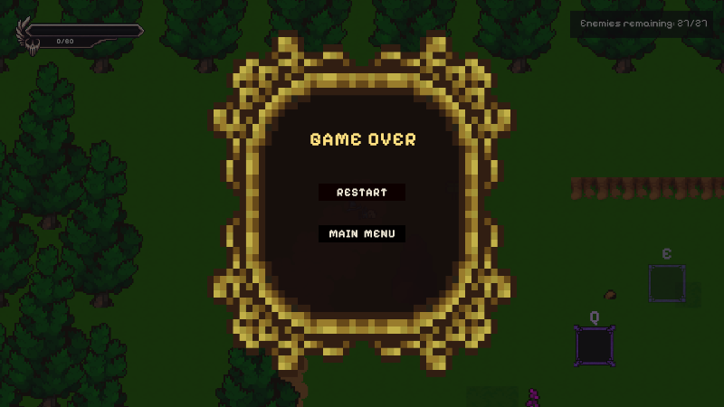
Hình 5.1 Màn hình Game Over sau khi nhân vật bị hạ

5.4 Kiểm thử và mức độ xác nhận
Nhật ký phát triển ghi nhận 40/40 bài kiểm tra đạt sau lần xử lý conflict gần nhất. Các kiểm tra tập trung vào cổng, đích scene, prefab, chỉ số cân bằng và các liên kết cần thiết. Báo cáo sử dụng đây là kết quả được ghi nhận của dự án, không diễn giải thành 40 kịch bản nghiệm thu hoàn chỉnh trên bản phát hành.
Play Mode đã được dùng để thử chuỗi Home → F1 → F2 → Home bằng Space, sự bảo toàn HP và túi tạm, mất đồ khi chết, đọc lại kho đã lưu, hiển thị font, boss và các menu. Các bài này bổ sung cho kiểm tra cấu hình vì lỗi như trigger lệch hình hoặc nút không nhận click không thể được kết luận chỉ từ việc biên dịch thành công.
Bảng 5.3 Các nhóm kiểm tra và bằng chứng ghi nhận
Nhóm | Trường hợp | Kết quả ghi trong nhật ký
Điều kiện rương | Còn quái thường, chỉ còn boss, khác map, sinh thêm | Các trường hợp đã được kiểm tra và sửa
Key và waypoint | Nhận Key, dùng một lần, boss sau cửa | Tuyến F1/F2 hoạt động
Cổng | Đúng đích, một cổng, Space trong phạm vi | Đã thử toàn tuyến sau thay đổi tương tác
Chuyến đi | HP, skill, túi tạm qua F1/F2 | Giữ trạng thái
Hồ sơ | Gửi kho, mở khóa, trang bị, chạy lại | Dữ liệu lâu dài đọc lại được
Thất bại | Animation chết, Game Over, Restart | Về Trong Nhà, mất túi tạm, giữ kho
Giao diện | Font runtime, chọn Q/E, Settings, Pause | Đã kiểm tra hiển thị và thao tác
Hồi quy sau tích hợp | Bộ kiểm tra cấu hình dự án | Lần cuối ghi nhận 40/40 đạt

Các giới hạn còn lại cần được hiểu đúng. Kết quả Editor không cho biết tỷ lệ hoàn thành của người mới, thời gian thực tế để mở khóa hay độ ổn định của bản build trên máy khác. Chưa có cơ sở để đưa ra số FPS, dung lượng build hoặc tỷ lệ người chơi hài lòng. Những chỉ số này cần được đo bằng quy trình riêng.

5.5 Vấn đề phát sinh và cách xử lý
Bảng 5.4 Vấn đề kỹ thuật đã gặp
Vấn đề | Nguyên nhân xác định | Cách xử lý ghi nhận
Chữ biến mất | Conflict font, atlas hoặc TMP default font rỗng | Khôi phục dữ liệu font hợp lệ, nối lại font và thử runtime
Chọn skill không hiện hoặc không click | Cờ đánh dấu sớm, UI tắt, thiếu EventSystem | Chỉ đánh dấu khi mở thành công, bổ sung xử lý sự kiện
Boss xuất hiện quá sớm | Boss hoạt động ngay khi tải scene | Chờ cửa và waypoint để kích hoạt
Boss không đánh phép | Tầm khởi phát chỉ theo cận chiến, event thiếu | Tách phạm vi phép, gắn đúng script và event
Không vào được cổng | Trigger lệch sprite hoặc tham chiếu sai | Cho vùng tương tác khớp hình, nối đúng đích và boss
Skeleton quay sai hướng | Chỉ lật root SpriteRenderer | Đồng bộ thân, tay và vũ khí
Item bị map che | Sorting layer không phù hợp | Chỉnh layer và kích thước pickup
Restart không hoạt động | UnityEvent mất object nhận | Nối lại sự kiện và thử bấm thật

Các lỗi sau merge lặp lại cho thấy sửa triệu chứng trong Editor chưa đủ. Nếu asset nguồn vẫn còn dấu conflict, font có thể hỏng trở lại sau lần import tiếp theo. Cách xử lý bền vững cần bao gồm file trên đĩa, trạng thái Git và việc Unity nạp lại thành công, rồi mới kiểm tra bằng màn hình runtime.

5.6 Asset và nguồn gốc
Dự án dùng sprite nhân vật, enemy, tilemap, UI, font và âm thanh. Có thể xác định vai trò và vị trí một số asset trong nhật ký, nhưng không suy đoán tác giả hoặc quyền sử dụng từ việc asset đã xuất hiện trong project. Trước khi chia sẻ bản build, nhóm cần hoàn thiện danh mục nguồn và điều khoản của từng gói.
Bảng 5.5 Quản lý tài nguyên trước khi phát hành
Nhóm tài nguyên | Dấu vết trong dự án | Nội dung cần kiểm tra
Player và enemy | Prefab, sprite, Animator | Nguồn gói, quyền dùng và ghi công
Tilemap và môi trường | Scene, atlas nền và công trình | Giấy phép asset và thay đổi của nhóm
UI boss | Assets/Art/UI/Health/HealthBarBoss.png | Nguồn hình và quyền phân phối
Font pixel | Pixelify và TMP font asset | Giấy phép font, tệp license và atlas
Nhạc và hiệu ứng | Home, map, boss, skill và impact | Nguồn tác giả, quyền phát hành và ghi công

Ảnh minh họa game trong báo cáo được lấy từ ảnh chụp đã lưu trong nhật ký phát triển. Ảnh phản ánh giao diện tại thời điểm chụp và được dùng để minh họa chức năng; bảng thông số cân bằng được tổng hợp riêng theo các thay đổi sau cùng.

5.7 Chuẩn bị bản build và nghiệm thu
Mục tiêu phát hành cần được xác định riêng với việc thử Editor. Với bản chạy desktop, vòng nghiệm thu tối thiểu phải kiểm tra mở game từ môi trường sạch, đi hết tuyến, ghi và đọc lại profile, hoạt động Pause/Settings và hiển thị chữ. Đường dẫn lưu cần được kiểm tra trên máy đích theo cơ chế persistentDataPath.
Nếu lựa chọn WebGL sau này, cần kiểm tra lại cơ chế lưu, thao tác Quit, phím trình duyệt và âm thanh. Báo cáo không xem WebGL là sản phẩm đã có chỉ vì báo cáo mẫu sử dụng nền tảng này. Kết quả phát hành chỉ được xác nhận sau khi build tương ứng chạy và hoàn thành bộ nghiệm thu.
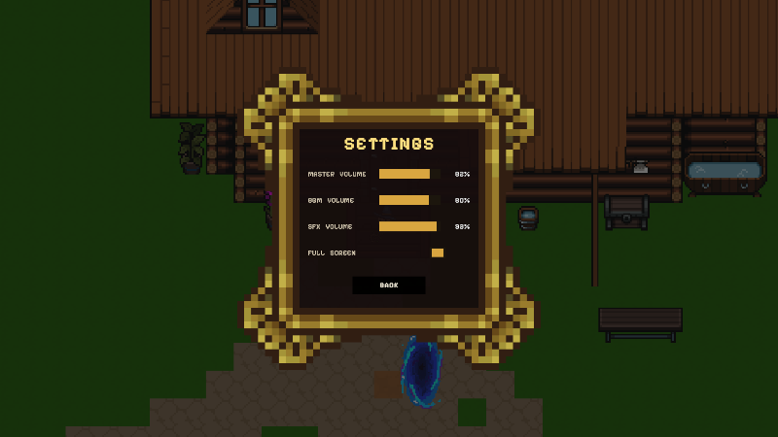
Hình 5.2 Giao diện Settings với các điều chỉnh âm lượng và hiển thị
Một bản nghiệm thu nên được gắn phiên bản dự án và danh sách thay đổi. Người kiểm tra sử dụng hồ sơ thử riêng, ghi scene xuất phát, hành động, kết quả và lỗi. Khi phát hiện sai lệch dữ liệu như mất kho hoặc nhân đôi Key, cần ưu tiên sửa trước các nội dung trang trí vì chúng tác động trực tiếp đến luật và tiến trình của người chơi.

KẾT LUẬN

Kết quả đạt được
Hunt the Witch đã hình thành tuyến chơi có đầu và cuối rõ ràng: chuẩn bị tại Home, chiến đấu qua F1 và F2, nhận phần thưởng theo chuỗi quái thường, rương, Key, cửa và boss, rồi trở về giữ chiến lợi phẩm. Hệ thống gậy, hai ô kỹ năng và synergy tạo nền tảng cho nhiều lựa chọn chiến đấu, trong khi mở khóa lâu dài hỗ trợ động lực chơi lại.
Về kỹ thuật, điểm quan trọng là tách trạng thái chuyến đi khỏi hồ sơ. HP và túi tạm được giữ giữa hai map nhưng không được xem là đồ đã gửi kho. GameProfile lưu vật phẩm đã cất, trạng thái mở khóa và trang bị được chọn bằng ID. Các thao tác UI, waypoint và portal được điều chỉnh để tuân theo cùng luồng nghiệp vụ.

Kiến thức và kỹ năng thu nhận
Qua đề tài, nhóm thực hành chuyển một ý tưởng thành GDD, phân tích cơ chế bằng MDA, chia trách nhiệm giữa các thành phần Unity và sử dụng dữ liệu asset để cân bằng. Việc xử lý boss, rương và save cho thấy thiết kế hệ thống cần xét cả điều kiện trước và kết quả sau mỗi hành động.
Quá trình tích hợp cũng làm rõ vai trò của kiểm thử và quản lý phiên bản. Scene, prefab và font có thể bị hỏng dù mã C# không thay đổi. Các bài kiểm tra giúp phát hiện sai cấu hình nhanh, còn Play Mode xác nhận thao tác thật và phản hồi hình ảnh. Hai hình thức này bổ sung cho nhau trong mỗi vòng hoàn thiện.

Hạn chế và hướng phát triển
Sản phẩm cần thêm lượt chơi của người mới để đánh giá độ dễ hiểu, nhịp boss và mức độ chấp nhận chuỗi rơi đồ không may. Đợt giảm loot và tăng chi phí cuối cùng cần được mô phỏng lại cùng tỷ lệ chết, thay vì chỉ xét thu nhập của những chuyến thành công. Hiệu năng và tính tương thích bản build cũng cần được đo trên môi trường phát hành cụ thể.
Hướng phát triển ưu tiên là ổn định tuyến hiện có, cải thiện tín hiệu đòn đánh và chỉ dẫn, hoàn thiện thống kê nguồn asset, sau đó mở rộng map và quái. Mỗi nội dung mới phải giữ nguyên các quy tắc nền: Key bảo đảm đường đi, boss không chặn rương thường, một cổng đúng đích và hồ sơ chỉ ghi nhận tài sản lâu dài hợp lệ.

TÀI LIỆU THAM KHẢO
[1] Tài liệu tham khảo về cấu trúc báo cáo, GDD và trình tự trình bày quá trình phát triển.
[2] Sprite tham khảo từ các assets trên trang web Itch.io
[3] Pixabay, "Hiệu ứng âm thanh miễn phí," [Online]. Địa chỉ: https://pixabay.com/vi/sound-effects/.

PHỤ LỤC A: HƯỚNG DẪN CHƠI

A.1 Bắt đầu và chuẩn bị
Mở game tại Main Menu, chọn Play để vào Trong Nhà. Di chuyển đến cửa và nhấn Space để ra Home. Khi ở gần đối tượng có thể tương tác, viền trắng giúp nhận biết vị trí thao tác. Tại Home, dùng bàn chế tạo để xem skill, gậy, skin và nguyên liệu cần thiết; chọn trang bị đã mở khóa trước khi đi qua cổng.
Trong Nhà và Home là khu an toàn, không sử dụng bắn hoặc kỹ năng. Khi đến cổng Home, nhấn Space để vào F1. Màn chọn skill đầu chuyến cho phép đặt lựa chọn vào ô Q hoặc E. Nếu chưa có nguyên liệu mở khóa, vẫn có các kỹ năng khởi đầu miễn phí để bắt đầu chơi.

A.2 Hoàn thành một chuyến
Trong F1, dùng W A S D hoặc phím mũi tên để di chuyển, ngắm bằng chuột, bắn thường bằng chuột trái và dùng Q/E khi kỹ năng sẵn sàng. Hạ toàn bộ quái thường rồi theo mũi tên vàng tới rương. Mở rương, nhặt Key và dùng Key để mở cửa khu boss. Đi tới waypoint sau cửa để kích hoạt Tengu.
Hạ Tengu để mở cổng, nhấn Space đi sang F2. Máu và túi tạm tiếp tục được giữ, không chọn lại skill đầu chuyến. Lặp lại chuỗi mục tiêu ở F2 và đánh bại Evil Witch. Dùng cổng cuối để về Home, hoàn tất chuyến và gửi chiến lợi phẩm vào kho lâu dài.

A.3 Thất bại và các menu
Nếu HP giảm về 0, nhân vật chạy animation chết rồi hiển thị Game Over. Chọn Restart để về Trong Nhà với đầy máu. Đồ trong túi tạm bị mất, nhưng kho đã cất và các nội dung đã mở khóa từ trước vẫn còn. Tắt game giữa chuyến cũng không giữ túi tạm của chuyến đang dở.
Nhấn Esc để Pause. Từ Pause có thể mở Settings; Esc trong Settings quay về Pause và Esc tiếp để tiếp tục. Nên kiểm tra âm lượng Master, BGM và SFX tại đây nếu không nghe rõ nhạc hoặc hiệu ứng.

PHỤ LỤC B: KỊCH BẢN NGHIỆM THU TIẾP THEO
Bảng này là bộ kịch bản đề xuất cho lần nghiệm thu bản build tiếp theo. Các tiêu chí là kết quả mong đợi, không phải một lần chạy mới được thực hiện khi biên soạn báo cáo. Mỗi lần thử cần ghi phiên bản, môi trường và dữ liệu hồ sơ dùng để có thể tái hiện kết quả.
Bảng B.1 Kịch bản nghiệm thu theo luồng người chơi
Mã | Hành động | Kết quả mong đợi
AT01 | Play từ Main Menu, qua cửa bằng Space | Vào đúng Trong Nhà và Home
AT02 | Thử bắn và Q/E ở Home | Không gây hành động chiến đấu
AT03 | Vào F1 ở chuyến mới | HUD và chọn kỹ năng hoạt động một lần
AT04 | Để lại một quái thường còn sống | Rương chưa mở khóa
AT05 | Hạ hết quái thường, để boss chưa kích hoạt | Rương và mũi tên xuất hiện
AT06 | Sinh thêm quái trước khi kết thúc đợt | Không mở rương sớm
AT07 | Mở rương, dùng cửa hai lần | Nhận một Key, chỉ tiêu hao một lần
AT08 | Đi tới waypoint sau khi Key đã bị dùng | Boss và thanh máu xuất hiện đúng
AT09 | Hạ Tengu rồi dùng cổng bằng Space | Một cổng sang F2, giữ HP và túi tạm
AT10 | Hạ Evil Witch rồi về Home | Đồ được gửi kho, không nhân đôi khi tương tác lại
AT11 | Khởi động lại sau khi đã gửi kho | Giữ kho, mở khóa và trang bị đã chọn
AT12 | Chết ở một chuyến mới rồi Restart | Game Over, về Trong Nhà, mất túi tạm
AT13 | Dừng game giữa chuyến và mở lại | Không phục hồi đồ chưa gửi, kho cũ còn
AT14 | Esc → Settings → Esc → Esc | Trở về đúng cấp menu và tiếp tục gameplay
AT15 | Mở mọi scene trên bản build | Chữ, nút, popup, nhạc và tỷ lệ UI hợp lệ

B.1 Đo cảm giác chơi và tiến triển
Ghi thời gian qua map, nguyên nhân chết, số chuyến thành công và thời điểm mở khóa đầu tiên. Mỗi lần chỉnh chỉ tập trung vào một giả thuyết, rồi chơi lại cùng kịch bản để xác định ảnh hưởng của thay đổi.

